ĐỒ ÁN TỐT NGHIỆP
XÂY DỰNG ỨNG DỤNG WEB TÌM NGƯỜI Ở GHÉP
(Nội dung Chương 1 – Chương 3)
Công nghệ sử dụng: ReactJS + TypeScript — ASP.NET Core Web API (C#) — Microsoft SQL Server

CHƯƠNG 1. TỔNG QUAN VỀ ĐỀ TÀI

1.1. Lý do lựa chọn đề tài
Trong những năm gần đây, tốc độ đô thị hóa và sự gia tăng số lượng sinh viên, người lao động di chuyển đến học tập, làm việc tại các thành phố lớn đã kéo theo nhu cầu thuê nhà trọ, ở ghép tăng mạnh. Do chi phí thuê một căn phòng hoặc căn hộ riêng thường vượt quá khả năng chi trả của sinh viên và người mới đi làm, xu hướng ở ghép (chia sẻ phòng trọ, chia tiền thuê) trở nên phổ biến nhằm giảm gánh nặng tài chính và tạo thêm sự gắn kết trong sinh hoạt.
Tuy nhiên, việc tìm người ở ghép phù hợp hiện nay chủ yếu diễn ra qua các kênh thiếu tổ chức: đăng tin rải rác trên các hội nhóm mạng xã hội, truyền miệng qua bạn bè, hoặc dán thông báo giấy tại khu vực gần trường học, công ty. Cách làm này tồn tại nhiều hạn chế: thông tin tin đăng không được xác thực, dễ trùng lặp hoặc là tin ảo; người tìm không thể lọc theo các tiêu chí quan trọng (giá, khu vực, giới tính, khoảng cách đến trường/công ty...); khó đánh giá độ tin cậy giữa các bên trước khi gặp mặt; và tiềm ẩn rủi ro về an toàn khi kết nối với người lạ mà không qua bất kỳ cơ chế kiểm duyệt hay xác thực nào.
Xuất phát từ thực tế đó, đề tài “Xây dựng ứng dụng web tìm người ở ghép” được lựa chọn nhằm xây dựng một nền tảng trực tuyến tập trung, giúp người dùng — đặc biệt là sinh viên và người đi làm — đăng tin, tìm kiếm, lọc và kết nối với người ở ghép phù hợp một cách minh bạch và an toàn hơn, đồng thời có cơ chế kiểm duyệt nội dung và xử lý vi phạm để hạn chế tin đăng sai sự thật, lừa đảo. Đây cũng là cơ hội để vận dụng kiến thức đã học về phân tích thiết kế hệ thống, lập trình web (ReactJS, ASP.NET Core Web API) và cơ sở dữ liệu quan hệ vào một bài toán có tính ứng dụng thực tiễn cao, gần gũi với chính đời sống sinh viên.

1.2. Mục tiêu nghiên cứu
Mục tiêu tổng quát của đề tài là phân tích, thiết kế và xây dựng thử nghiệm một ứng dụng web tìm người ở ghép, hoạt động theo mô hình nền tảng kết nối (marketplace) giữa người đang có phòng cần tìm thêm người ở ghép và người đang tìm chỗ ở ghép phù hợp. Cụ thể, đề tài hướng tới các mục tiêu sau:
- Xây dựng ứng dụng web (ReactJS) cho phép người dùng đăng ký/đăng nhập, đăng tin tìm người ở ghép theo hai chiều (có phòng cần thêm người / đang tìm phòng để ở ghép), tìm kiếm và lọc tin theo nhiều tiêu chí, gửi yêu cầu kết nối, trò chuyện cơ bản và đánh giá sau khi đã từng ở ghép.
- Xây dựng phân hệ kiểm duyệt cho phép người kiểm duyệt xét duyệt/từ chối tin đăng, tiếp nhận và xử lý báo cáo vi phạm, ẩn tin và khóa tài khoản vi phạm.
- Xây dựng phân hệ quản trị dành cho Admin: quản lý người dùng/người kiểm duyệt, phân quyền, quản lý danh mục (khu vực, tiện ích, lý do báo cáo), xem thống kê và cấu hình hệ thống.
- Xây dựng hệ thống backend (RESTful API bằng ASP.NET Core) xử lý toàn bộ nghiệp vụ: xác thực, đăng tin, tìm kiếm, kết nối, kiểm duyệt, báo cáo, đánh giá.
- Thiết kế cơ sở dữ liệu quan hệ (SQL Server) đảm bảo tính toàn vẹn dữ liệu, dễ mở rộng cho các nghiệp vụ phát sinh trong tương lai (gợi ý ghép đôi thông minh, xác thực danh tính, đặt cọc giữ chỗ...).
- Đảm bảo hệ thống có tính bảo mật cơ bản (mã hóa mật khẩu, xác thực bằng JWT, phân quyền theo vai trò), giao diện thân thiện và dễ sử dụng.

1.3. Nội dung nghiên cứu
Để đạt được các mục tiêu trên, đề tài tập trung nghiên cứu những nội dung chính sau:
- Khảo sát, tìm hiểu thực trạng tìm người ở ghép hiện nay của sinh viên, người đi làm qua các kênh phi tập trung (mạng xã hội, truyền miệng), từ đó rút ra các vấn đề còn tồn đọng và yêu cầu cần giải quyết.
- Nghiên cứu công nghệ phát triển ứng dụng web hiện đại theo mô hình Single Page Application (SPA) với ReactJS/TypeScript, kiến trúc client – server và chuẩn giao tiếp RESTful API với ASP.NET Core Web API.
- Nghiên cứu mô hình cơ sở dữ liệu quan hệ phù hợp với bài toán có nhiều thực thể liên quan (người dùng, tin đăng, yêu cầu kết nối, hội thoại, đánh giá, báo cáo vi phạm).
- Phân tích yêu cầu, xác định tác nhân, đặc tả các usecase nghiệp vụ chính của hệ thống.
- Thiết kế cơ sở dữ liệu chi tiết và xây dựng script T-SQL khởi tạo hệ thống trên SQL Server.
- Thiết kế kiến trúc tổng thể của hệ thống (client – server 3 tầng, xác thực JWT, giao tiếp thời gian thực cho chức năng chat).
- Cài đặt thử nghiệm một số chức năng trọng tâm và đánh giá kết quả đạt được (trình bày ở Chương 4).

1.4. Phạm vi nghiên cứu
Đối tượng sử dụng hệ thống được xác định gồm bốn nhóm chính: (1) Người xem — truy cập hệ thống khi chưa đăng ký tài khoản; (2) Người dùng — đã đăng ký, có thể đăng tin, tìm kiếm, kết nối, đánh giá; (3) Người kiểm duyệt — xét duyệt tin đăng và xử lý vi phạm; (4) Quản trị viên (Admin) — quản trị toàn bộ nền tảng.
Về phạm vi chức năng, đề tài giới hạn trong các nhóm nghiệp vụ: đăng ký/đăng nhập tài khoản; đăng tin tìm người ở ghép theo hai chiều (có phòng / tìm phòng); tìm kiếm và lọc tin theo khu vực, giá, giới tính, số người, khoảng cách đến trường/công ty; xem chi tiết tin và lưu tin; gửi yêu cầu kết nối và trò chuyện cơ bản; đánh giá người đăng sau khi đã từng kết nối; báo cáo vi phạm; duyệt/từ chối tin, xử lý báo cáo, ẩn tin, khóa tài khoản vi phạm phía người kiểm duyệt; quản lý người dùng, phân quyền, quản lý danh mục, xem thống kê và cấu hình hệ thống phía Admin.
Đề tài chưa đi sâu vào các nội dung: gợi ý ghép đôi bằng trí tuệ nhân tạo dựa trên thói quen sinh hoạt; xác thực danh tính bằng CCCD/thẻ sinh viên; tích hợp bản đồ số thật (Google Maps API) để tính khoảng cách chính xác theo tuyến đường di chuyển (hệ thống tạm tính khoảng cách theo đường chim bay giữa hai tọa độ); đặt cọc giữ chỗ trực tuyến; thông báo đẩy ngoài trình duyệt; và chưa triển khai chính thức lên môi trường production có tên miền thật. Đây là các hướng phát triển được đề xuất mở rộng trong tương lai.

1.5. Phương pháp nghiên cứu
- Phương pháp nghiên cứu tài liệu: thu thập, tổng hợp giáo trình, tài liệu chính thức về ReactJS, ASP.NET Core, Entity Framework Core, thiết kế cơ sở dữ liệu và phân tích thiết kế hệ thống hướng đối tượng (UML).
- Phương pháp khảo sát thực tế: khảo sát thói quen tìm người ở ghép của sinh viên/người đi làm qua các hội nhóm mạng xã hội, đồng thời trải nghiệm một số nền tảng tìm phòng/ở ghép hiện có để rút kinh nghiệm thiết kế.
- Phương pháp phân tích thiết kế hướng đối tượng (UML): xác định tác nhân, đặc tả usecase, xây dựng biểu đồ hoạt động, biểu đồ tuần tự, biểu đồ lớp, thiết kế cơ sở dữ liệu mức khái niệm và mức vật lý.
- Phương pháp thực nghiệm: xây dựng và kiểm thử thử nghiệm các chức năng trọng tâm nhằm kiểm chứng tính khả thi của thiết kế đề xuất.

CHƯƠNG 2. CƠ SỞ LÝ THUYẾT

2.1. Tổng quan kiến trúc ứng dụng web hiện đại và mô hình SPA
Ứng dụng web hiện đại ngày nay phần lớn được xây dựng theo mô hình Single Page Application (SPA) — ứng dụng một trang. Khác với mô hình web truyền thống (Server-Side Rendering), nơi mỗi thao tác của người dùng đều khiến trình duyệt tải lại toàn bộ trang từ máy chủ, SPA chỉ tải một trang HTML duy nhất ban đầu; các thao tác tiếp theo được xử lý hoàn toàn phía trình duyệt (client) bằng JavaScript/TypeScript, dữ liệu được lấy về thông qua các lời gọi API bất đồng bộ dưới định dạng JSON, giúp giao diện phản hồi nhanh và trải nghiệm mượt mà, gần giống ứng dụng desktop hoặc di động.
Mô hình SPA tách biệt rõ ràng giữa tầng giao diện (front-end) và tầng xử lý nghiệp vụ (back-end): front-end chỉ tập trung hiển thị và tương tác, toàn bộ logic nghiệp vụ, xác thực và lưu trữ dữ liệu được xử lý tập trung tại back-end thông qua RESTful API. Cách tổ chức này giúp dễ bảo trì, mở rộng và có thể tái sử dụng cùng một back-end cho nhiều nền tảng client khác nhau (web, di động) trong tương lai. Trong đề tài này, hệ thống được xây dựng theo mô hình SPA với ReactJS/TypeScript ở tầng client và ASP.NET Core Web API ở tầng server.

2.2. Ngôn ngữ TypeScript và thư viện ReactJS
TypeScript là ngôn ngữ lập trình do Microsoft phát triển, được xây dựng như một tập mở rộng (superset) của JavaScript, bổ sung hệ thống kiểu dữ liệu tĩnh, interface, generic... và được biên dịch (transpile) về JavaScript thuần để chạy trên trình duyệt. Việc khai báo kiểu dữ liệu tường minh giúp phát hiện lỗi ngay khi biên dịch thay vì khi chạy chương trình, đồng thời hỗ trợ IntelliSense mạnh, thuận lợi cho các dự án có nhiều thành viên tham gia.
ReactJS là thư viện JavaScript mã nguồn mở do Meta phát triển, dùng để xây dựng giao diện người dùng theo hướng thành phần (component-based). Một giao diện phức tạp được chia nhỏ thành các component độc lập, có thể tái sử dụng; mỗi component tự quản lý trạng thái (state) và nhận dữ liệu đầu vào (props) từ component cha.
- Virtual DOM: React duy trì một cây DOM ảo trong bộ nhớ, so sánh (diffing) với DOM thật để chỉ cập nhật đúng những phần giao diện có thay đổi, giúp tăng hiệu năng hiển thị.
- React Hooks (useState, useEffect, useContext...): cho phép quản lý trạng thái và vòng đời của component ngay trong hàm, không cần viết class.
- React Router: điều hướng giữa các trang (route) mà không cần tải lại toàn bộ ứng dụng, đúng tinh thần của SPA.
- Hệ sinh thái thư viện phong phú: Axios để gọi API, Redux Toolkit/React Query để quản lý trạng thái và dữ liệu từ server, Tailwind CSS/Ant Design để xây dựng giao diện.

Trong đề tài, ReactJS kết hợp TypeScript được sử dụng để xây dựng toàn bộ giao diện người dùng, giao tiếp với backend thông qua RESTful API bằng thư viện Axios.

2.3. Nền tảng .NET và ngôn ngữ lập trình C#
.NET là nền tảng phát triển phần mềm mã nguồn mở do Microsoft xây dựng, hỗ trợ xây dựng nhiều loại ứng dụng (web, dịch vụ nền, di động...) chạy đa nền tảng trên Windows, Linux, macOS. C# là ngôn ngữ lập trình hướng đối tượng chủ lực của hệ sinh thái .NET, có cú pháp rõ ràng, mạnh về kiểu dữ liệu tĩnh (strongly-typed), hỗ trợ đầy đủ các đặc trưng hướng đối tượng, tích hợp sẵn LINQ để truy vấn dữ liệu và async/await để xử lý các thao tác vào/ra — đặc biệt là truy vấn cơ sở dữ liệu — một cách hiệu quả, không chặn luồng xử lý (non-blocking).
Trong đề tài, C# trên nền tảng .NET 8 được sử dụng để xây dựng toàn bộ máy chủ backend (ASP.NET Core Web API).

2.4. ASP.NET Core Web API
ASP.NET Core Web API là framework của Microsoft dùng để xây dựng các dịch vụ web theo chuẩn RESTful, chạy đa nền tảng và có hiệu năng cao. Framework tổ chức mã nguồn theo mô hình Controller – Service – Repository: Controller tiếp nhận yêu cầu HTTP, Service xử lý nghiệp vụ, Repository (kết hợp Entity Framework Core) chịu trách nhiệm truy xuất dữ liệu, giúp tách biệt rõ ràng các mối quan tâm (Separation of Concerns) và dễ kiểm thử.
- Middleware pipeline: cho phép chèn các bước xử lý trung gian (xác thực, ghi log, xử lý lỗi tập trung, CORS...) trước khi yêu cầu đến được Controller.
- Dependency Injection (DI) tích hợp sẵn: giúp quản lý vòng đời và khởi tạo các service linh hoạt, giảm phụ thuộc cứng giữa các lớp.
- Model Binding & Validation: tự động ánh xạ dữ liệu JSON từ request thành đối tượng C#, kết hợp Data Annotations để kiểm tra tính hợp lệ dữ liệu đầu vào.
- Hỗ trợ tài liệu hóa API tự động bằng Swagger/OpenAPI, thuận tiện cho việc kiểm thử và cho front-end tham chiếu.

Trong đề tài, ASP.NET Core Web API (.NET 8) đóng vai trò tầng xử lý nghiệp vụ trung tâm, cung cấp các endpoint RESTful phục vụ toàn bộ chức năng của hệ thống: xác thực, đăng tin, tìm kiếm, kết nối, kiểm duyệt, báo cáo, thống kê.

2.5. Entity Framework Core
Entity Framework Core (EF Core) là công cụ ánh xạ đối tượng – quan hệ (Object-Relational Mapping) chính thức của Microsoft dành cho .NET, cho phép lập trình viên thao tác với cơ sở dữ liệu quan hệ thông qua các đối tượng C# (LINQ to Entities) thay vì viết trực tiếp câu lệnh SQL.
- DbContext & DbSet: đại diện cho phiên làm việc với cơ sở dữ liệu và từng bảng dữ liệu tương ứng.
- Code-First & Migration: cho phép định nghĩa cấu trúc cơ sở dữ liệu thông qua các lớp model C#, tự động sinh và cập nhật schema bằng các bản ghi migration khi có thay đổi.
- Change Tracking: EF Core tự động theo dõi thay đổi trên đối tượng, chỉ sinh câu lệnh UPDATE cho những trường thực sự thay đổi.
- Hỗ trợ nhiều hệ quản trị cơ sở dữ liệu (SQL Server, PostgreSQL, SQLite...) thông qua cùng một tập API.

Trong đề tài, EF Core được sử dụng làm tầng truy xuất dữ liệu, ánh xạ các lớp thực thể (User, Post, ConnectionRequest...) tới các bảng tương ứng trong SQL Server.

2.6. Hệ quản trị cơ sở dữ liệu SQL Server
Microsoft SQL Server là hệ quản trị cơ sở dữ liệu quan hệ (RDBMS) thương mại của Microsoft, được sử dụng phổ biến trong các hệ thống doanh nghiệp.
- Hỗ trợ đầy đủ các ràng buộc toàn vẹn dữ liệu: khóa chính, khóa ngoại, UNIQUE, CHECK.
- Cơ chế giao dịch (Transaction) và khóa (locking) đảm bảo tính nhất quán khi nhiều người dùng thao tác đồng thời, ví dụ nhiều người cùng gửi yêu cầu kết nối tới một tin đăng.
- Công cụ SQL Server Management Studio (SSMS) hỗ trợ thiết kế bảng, viết truy vấn, xem kế hoạch thực thi để tối ưu hiệu năng.
- Tích hợp chặt chẽ với EF Core, hỗ trợ kiểu dữ liệu Unicode (NVARCHAR) lưu trữ tiếng Việt có dấu đầy đủ.

Trong đề tài, SQL Server được dùng làm hệ quản trị cơ sở dữ liệu chính, lưu trữ toàn bộ dữ liệu nghiệp vụ: người dùng, tin đăng, yêu cầu kết nối, hội thoại, đánh giá, báo cáo vi phạm.

2.7. Xác thực và phân quyền với JSON Web Token (JWT)
JWT là một chuẩn mở (RFC 7519) dùng để truyền tải thông tin xác thực giữa các bên dưới dạng một chuỗi mã hóa gồm ba phần: Header, Payload và Signature. Sau khi người dùng đăng nhập thành công, server tạo ra một token chứa thông tin định danh (UserId, Role) và ký số bằng khóa bí mật; token này có thời hạn sử dụng và được client đính kèm ở header Authorization của các yêu cầu tiếp theo.
Cơ chế này giúp server không cần lưu trạng thái phiên đăng nhập (stateless), thuận lợi khi mở rộng hệ thống theo chiều ngang. Trong đề tài, JWT được dùng để xác thực người dùng và phân quyền theo vai trò (Người dùng/Người kiểm duyệt/Admin) đối với từng nhóm endpoint của Web API thông qua cơ chế Role-based Authorization.

2.8. SignalR và giao tiếp thời gian thực
ASP.NET Core SignalR là thư viện cho phép xây dựng chức năng giao tiếp thời gian thực (real-time) giữa server và client, tự động lựa chọn công nghệ truyền tải phù hợp nhất mà trình duyệt hỗ trợ (WebSocket, Server-Sent Events, Long Polling). Trong đề tài, SignalR được sử dụng để xây dựng chức năng chat cơ bản giữa hai người dùng sau khi yêu cầu kết nối được chấp nhận, cũng như đẩy thông báo tức thời (có yêu cầu kết nối mới, tin đăng được duyệt...) tới người dùng đang trực tuyến mà không cần tải lại trang.

2.9. Công cụ phát triển
- Visual Studio Code: trình biên tập mã nguồn nhẹ, hỗ trợ tốt ReactJS/TypeScript qua các extension như ESLint, Prettier.
- Visual Studio 2022: IDE đầy đủ tính năng cho phát triển ASP.NET Core Web API, hỗ trợ debug, Entity Framework Core Migration, IntelliSense cho C#.
- Postman: công cụ kiểm thử API thủ công, xây dựng bộ collection các request mẫu để kiểm tra từng endpoint trước khi tích hợp với front-end.
- Git & GitHub: quản lý phiên bản mã nguồn, hỗ trợ làm việc với các nhánh (branch) tính năng song song.

2.10. Kiến trúc Client – Server và giao tiếp RESTful API
Hệ thống được tổ chức theo kiến trúc Client – Server ba tầng: tầng trình diễn (ứng dụng ReactJS chạy trên trình duyệt), tầng ứng dụng/dịch vụ (ASP.NET Core Web API) và tầng dữ liệu (SQL Server). RESTful API tổ chức tài nguyên (resource) dưới dạng các đường dẫn (endpoint) và sử dụng các phương thức HTTP chuẩn để thao tác: GET (lấy dữ liệu), POST (tạo mới), PUT/PATCH (cập nhật), DELETE (xóa); dữ liệu trao đổi giữa client và server ở định dạng JSON. Người dùng xác thực một lần khi đăng nhập, sau đó đính kèm JWT token ở mọi yêu cầu tiếp theo mà không cần server lưu trạng thái phiên (stateless).

2.11. Bảng tổng hợp công nghệ sử dụng trong đề tài
Bảng 2-1. Bảng tổng hợp công nghệ sử dụng trong đề tài
Thành phần | Công nghệ sử dụng | Vai trò
Ứng dụng người dùng (Front-end) | ReactJS + TypeScript (SPA), Axios, React Router | Giao diện web cho người dùng, người kiểm duyệt và quản trị viên
Máy chủ ứng dụng (Back-end) | ASP.NET Core Web API (.NET 8) | Xử lý nghiệp vụ, xác thực và phân quyền bằng JWT
Truy xuất dữ liệu (ORM) | Entity Framework Core 8 | Ánh xạ đối tượng C# với các bảng dữ liệu SQL Server
Cơ sở dữ liệu | Microsoft SQL Server | Lưu trữ toàn bộ dữ liệu nghiệp vụ của hệ thống
Giao tiếp thời gian thực | ASP.NET Core SignalR | Chat cơ bản giữa hai người dùng, thông báo tức thời
Xác thực & phân quyền | JSON Web Token (JWT) | Xác thực không trạng thái, phân quyền theo vai trò (Role)
Kiểm thử API | Postman | Kiểm thử thủ công từng endpoint trước khi tích hợp front-end
Công cụ phát triển | Visual Studio Code, Visual Studio 2022, Git | Viết mã, gỡ lỗi, quản lý phiên bản mã nguồn

Việc lựa chọn bộ công nghệ trên dựa trên các tiêu chí: công nghệ phổ biến, có tài liệu chính thức phong phú; ReactJS và ASP.NET Core đều là các công nghệ mã nguồn mở được cộng đồng sử dụng rộng rãi cho ứng dụng web quy mô vừa và lớn; kiến trúc tách biệt rõ ràng giữa front-end và back-end giúp dễ bảo trì, mở rộng; đồng thời phù hợp với quy mô đồ án và khả năng triển khai thực tế sau này.

2.12. Quy trình phát triển phần mềm
Đề tài áp dụng tư tưởng của mô hình phát triển phần mềm linh hoạt Agile, cụ thể là khung làm việc Scrum, trong đó công việc được chia thành các vòng lặp (sprint) ngắn, mỗi vòng lặp tập trung hoàn thiện một nhóm chức năng cụ thể — ví dụ: sprint 1 xác thực người dùng; sprint 2 đăng tin và tìm kiếm; sprint 3 kết nối và chat; sprint 4 kiểm duyệt và báo cáo vi phạm. Cách tiếp cận này giúp dễ dàng kiểm soát tiến độ, kịp thời điều chỉnh thiết kế khi phát sinh yêu cầu mới và phù hợp với đặc thù đồ án môn học có thời gian thực hiện giới hạn.

2.13. Khảo sát các hệ thống tương tự
Trước khi thiết kế hệ thống, nhóm thực hiện khảo sát một số nền tảng tìm phòng/ở ghép tiêu biểu nhằm rút ra kinh nghiệm về nghiệp vụ và giao diện:
Bảng 2-2. So sánh một số nền tảng tìm người ở ghép tương tự
Nền tảng | Ưu điểm | Hạn chế đối với bài toán của đề tài
SpareRoom (Anh) | Nền tảng lâu đời chuyên biệt cho tìm bạn ở ghép, bộ lọc chi tiết theo lối sống và thói quen sinh hoạt | Giao diện tiếng Anh, chưa có phiên bản phù hợp thói quen và thị trường Việt Nam
Roomster (Mỹ) | Kết nối người thuê phòng và người ở ghép trên phạm vi nhiều quốc gia, lượng tin đăng lớn | Nhiều tin đăng chưa được xác thực, khó kiểm soát chất lượng và độ tin cậy
Hội nhóm Facebook “Tìm người ở ghép”, “Cho thuê trọ” | Phổ biến, miễn phí, tiếp cận nhanh với cộng đồng đông đảo | Không có bộ lọc, không xác thực tin đăng, dễ trùng lặp/tin ảo, không có cơ chế đánh giá độ tin cậy

Từ kết quả khảo sát, đề tài kế thừa ý tưởng xây dựng bộ lọc chi tiết theo khu vực, mức giá và tiêu chí cá nhân của SpareRoom, đồng thời bổ sung cơ chế kiểm duyệt nội dung tin đăng và đánh giá sau kết nối nhằm khắc phục hạn chế lớn nhất của các hội nhóm mạng xã hội tại Việt Nam hiện nay là thiếu cơ chế xác thực và đánh giá độ tin cậy giữa các bên.

CHƯƠNG 3. PHÂN TÍCH VÀ THIẾT KẾ HỆ THỐNG

3.1. Mô tả bài toán
Trong bối cảnh nhu cầu ở ghép của sinh viên và người đi làm ngày càng tăng, việc tìm kiếm người ở ghép phù hợp hiện vẫn phụ thuộc chủ yếu vào các kênh phi tập trung như hội nhóm mạng xã hội, truyền miệng hoặc thông báo dán tại chỗ. Thực tế khảo sát cho thấy cách làm này tồn tại nhiều hạn chế cơ bản: thông tin tin đăng không đồng nhất và khó tra cứu lại; người tìm không thể lọc theo các tiêu chí quan trọng như khu vực, mức giá, giới tính, khoảng cách đến trường/công ty; không có cơ chế xác thực tin đăng hay đánh giá độ tin cậy giữa các bên; và không có kênh chính thức để báo cáo, xử lý khi gặp tin đăng lừa đảo hoặc người dùng có hành vi không phù hợp.
Nhằm giải quyết những vấn đề trên, bài toán đặt ra là xây dựng một hệ thống tìm người ở ghép hoạt động theo mô hình client – server, gồm ứng dụng web (ReactJS/TypeScript) và máy chủ backend (ASP.NET Core Web API kết nối SQL Server), đáp ứng các yêu cầu sau:
- Quản lý tin đăng: cho phép đăng, sửa, xóa tin theo hai chiều — có phòng cần thêm người / đang tìm phòng để ở ghép; đính kèm ảnh, tiện ích, khu vực, mức giá.
- Tìm kiếm và lọc tin đăng: theo khu vực, khoảng giá, giới tính mong muốn, số người cần thêm, khoảng cách đến trường/công ty.
- Kết nối an toàn: cho phép gửi yêu cầu kết nối, chỉ mở kênh trò chuyện khi chủ tin chấp nhận, tránh lộ thông tin cá nhân ngay từ đầu.
- Đánh giá sau trải nghiệm: hai bên có thể đánh giá lẫn nhau sau khi đã từng kết nối, tạo dữ liệu tham chiếu độ tin cậy cho cộng đồng.
- Kiểm duyệt nội dung và xử lý vi phạm: tin đăng mới phải qua bước xét duyệt; báo cáo vi phạm được xử lý theo mức độ (cảnh cáo, ẩn tin, khóa tài khoản).
- Quản trị hệ thống: quản lý người dùng, phân quyền, danh mục khu vực/tiện ích, xem thống kê tổng quan.

Bài toán yêu cầu xây dựng một hệ thống hoàn chỉnh kết hợp cơ sở dữ liệu SQL Server, ngôn ngữ C# với ASP.NET Core Web API ở tầng máy chủ, ứng dụng ReactJS/TypeScript ở tầng người dùng, nhằm mục tiêu tạo dựng một kênh tìm người ở ghép minh bạch, có kiểm soát và đáng tin cậy hơn so với các kênh phi tập trung hiện nay.

3.2. Khảo sát nghiệp vụ và yêu cầu chức năng đối với hệ thống

3.2.1. Khảo sát nghiệp vụ tìm người ở ghép hiện nay
Qua khảo sát thực tế thói quen tìm người ở ghép của sinh viên và người đi làm tại các thành phố lớn, nhóm nhận thấy các đặc điểm và hạn chế chính như sau:
- Đăng tin qua hội nhóm mạng xã hội: người có phòng hoặc người cần tìm phòng đăng bài trong các hội nhóm Facebook/Zalo; thông tin trình bày tự do, không đồng nhất về định dạng (giá, khu vực, số người...), khó tra cứu lại do bị trôi bài theo thời gian.
- Không có bộ lọc: người tìm phải đọc thủ công từng bài đăng, không thể lọc theo khu vực, mức giá, giới tính mong muốn hay khoảng cách tới trường/công ty.
- Thiếu xác thực và đánh giá: không có cơ chế xác minh tin đăng có thật hay không, không biết được đánh giá của những người từng ở ghép trước đó với chủ phòng, dễ gặp rủi ro lừa đảo hoặc bất đồng sinh hoạt sau khi đã dọn vào ở.
- Khó quản lý tin đăng: người đăng tin không có công cụ đánh dấu đã tìm được người, tin đăng cũ vẫn tồn tại gây nhiễu cho người tìm kiếm.
- Không có kênh báo cáo chính thức: khi gặp tin đăng lừa đảo hoặc người dùng có hành vi không phù hợp, người dùng chỉ có thể bình luận cảnh báo trong hội nhóm chứ không có cơ chế xử lý chính thức.

Khảo sát cho thấy các kênh tìm người ở ghép hiện nay thiếu một nền tảng tập trung, có bộ lọc và cơ chế kiểm duyệt — xác thực, đặt ra yêu cầu cấp thiết phải xây dựng một hệ thống chuyên biệt, minh bạch và an toàn hơn.

3.2.2. Khảo sát quy trình đăng tin và tìm kiếm trực tuyến
Khảo sát một số nền tảng tìm phòng/ở ghép chuyên biệt cho thấy quy trình trực tuyến hiệu quả cần đảm bảo các bước sau:
- Đăng tin có cấu trúc: biểu mẫu đăng tin rõ ràng, phân loại theo chiều “có phòng” hoặc “tìm phòng”, thu thập đầy đủ thông tin về giá, khu vực, tiện ích, số người cần thêm.
- Tìm kiếm có bộ lọc: cho phép lọc theo khu vực, khoảng giá, giới tính, khoảng cách tới điểm quan tâm (trường học/công ty), sắp xếp theo mức độ liên quan.
- Kết nối an toàn qua nền tảng: người tìm gửi yêu cầu kết nối, chỉ khi chủ tin chấp nhận mới mở kênh liên hệ trực tiếp, tránh lộ thông tin cá nhân ngay từ đầu.
- Đánh giá sau trải nghiệm: cho phép hai bên đánh giá lẫn nhau sau khi đã từng ở ghép, tạo dữ liệu tham chiếu độ tin cậy cho các lượt kết nối sau.
- Kiểm duyệt nội dung: tin đăng mới cần qua bước xét duyệt để hạn chế tin ảo, tin có nội dung không phù hợp trước khi hiển thị công khai.

Qua khảo sát, hệ thống cần tích hợp chặt chẽ giữa quản lý tin đăng, tìm kiếm/lọc, kết nối, đánh giá và kiểm duyệt để tạo dựng niềm tin cho người dùng, đồng thời đảm bảo giao diện thân thiện và bảo mật thông tin cá nhân.

3.2.3. Yêu cầu chức năng đối với hệ thống
Dựa trên khảo sát nghiệp vụ, hệ thống cần đáp ứng bảy nhóm yêu cầu chức năng chính sau:
- Quản lý tài khoản và hồ sơ: đăng ký/đăng nhập; cập nhật hồ sơ cá nhân và thông tin sinh hoạt; tự động khóa tạm tài khoản sau 5 lần đăng nhập sai liên tiếp.
- Quản lý tin đăng: đăng tin theo hai chiều; sửa, xóa, gia hạn, đánh dấu đã tìm được người; quản lý ảnh và tiện ích đi kèm; tự động chuyển trạng thái hết hạn theo thời gian.
- Tìm kiếm và lọc tin đăng: tìm theo từ khóa; lọc theo khu vực, giá, giới tính, số người, khoảng cách; sắp xếp kết quả; lưu tin quan tâm.
- Kết nối và trò chuyện: gửi/chấp nhận/từ chối yêu cầu kết nối; trò chuyện cơ bản giữa hai bên sau khi đã kết nối.
- Đánh giá người đăng: đánh giá bằng số sao và nhận xét sau khi đã từng kết nối; hiển thị điểm đánh giá trung bình trên hồ sơ.
- Kiểm duyệt nội dung và xử lý vi phạm: duyệt/từ chối tin đăng; tiếp nhận, xác minh và xử lý báo cáo theo mức độ vi phạm; ẩn tin, khóa tài khoản; lưu lịch sử vi phạm.
- Quản trị hệ thống: quản lý người dùng/người kiểm duyệt; phân quyền; quản lý khu vực và danh mục; xem dashboard, thống kê; cấu hình hệ thống.

3.3. Giới thiệu các tác nhân và chức năng tương ứng
Hệ thống có bốn nhóm tác nhân chính tương tác với các chức năng khác nhau:
- Người xem (Visitor): đối tượng truy cập hệ thống để tìm kiếm, tham khảo thông tin tin đăng mà chưa đăng ký tài khoản.
- Người dùng (User): có đầy đủ chức năng của Người xem, bổ sung đăng nhập, đăng tin, gửi/nhận yêu cầu kết nối, trò chuyện, đánh giá, lưu tin, báo cáo vi phạm và quản lý hồ sơ cá nhân.
- Người kiểm duyệt (Moderator): duyệt/từ chối tin đăng, xử lý báo cáo vi phạm, ẩn tin, khóa tài khoản vi phạm, xem lịch sử vi phạm.
- Quản trị viên (Admin): quản lý người dùng và người kiểm duyệt, phân quyền, quản lý khu vực/danh mục, xem dashboard và thống kê, cấu hình hệ thống.

Bảng 3-1. Bảng chức năng yêu cầu đối với các tác nhân trong hệ thống
Tác nhân | Chức năng
Người xem (Visitor) | Tìm kiếm, lọc tin đăng; xem chi tiết tin đăng; đăng ký tài khoản.
Người dùng (User) | Có các chức năng của Người xem; đăng nhập/đăng xuất; đăng/sửa/xóa tin đăng; lưu tin; gửi/nhận yêu cầu kết nối; trò chuyện; đánh giá người đăng; báo cáo vi phạm; quản lý hồ sơ cá nhân.
Người kiểm duyệt (Moderator) | Duyệt/từ chối tin đăng; xử lý báo cáo vi phạm; ẩn tin vi phạm; khóa tài khoản vi phạm; xem lịch sử vi phạm.
Quản trị viên (Admin) | Quản lý người dùng và người kiểm duyệt; phân quyền; quản lý khu vực và danh mục; xem dashboard và thống kê; cấu hình hệ thống.

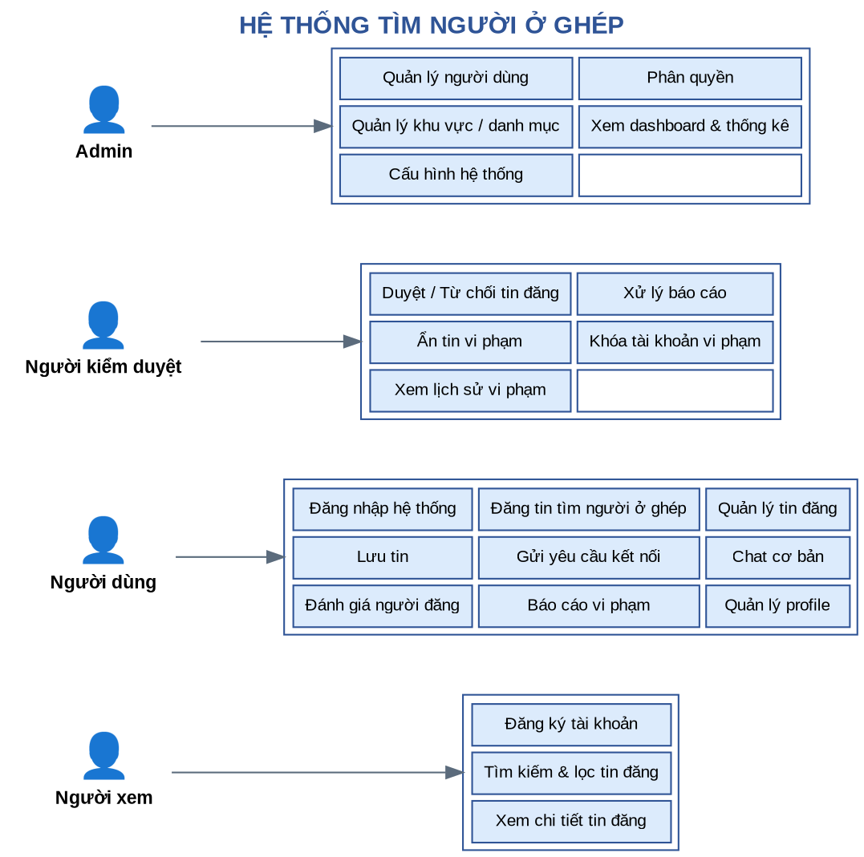
Hình 3-1. Sơ đồ usecase tổng quát của hệ thống

3.4. Phân tích một số usecase chính của hệ thống

3.4.1. Phân tích usecase đăng ký tài khoản
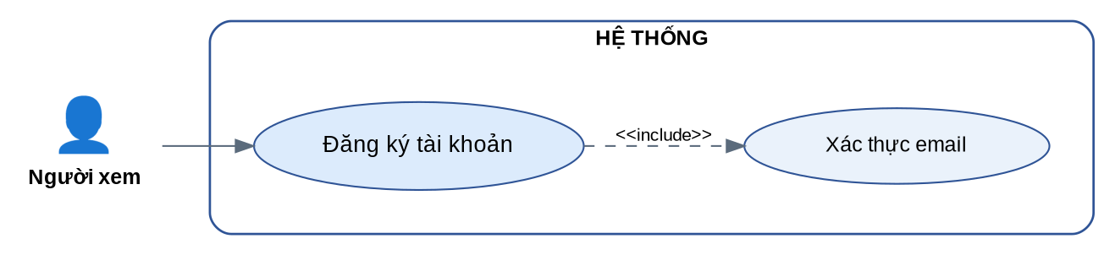
Hình 3-2. Biểu đồ usecase đăng ký tài khoản
Bảng 3-2. Bảng đặc tả usecase đăng ký tài khoản
Thuộc tính | Nội dung
Tên UseCase | Đăng ký tài khoản
Mô tả | Cho phép người dùng mới tạo tài khoản để sử dụng đầy đủ chức năng của hệ thống.
Tác nhân | Người xem (chưa có tài khoản)
Điều kiện đầu vào | Người dùng truy cập trang đăng ký. Nhập đầy đủ thông tin hợp lệ (họ tên, email, mật khẩu, số điện thoại). Hệ thống (API và SQL Server) đang hoạt động.
Điều kiện đầu ra | Tài khoản mới được tạo và lưu vào bảng Users với vai trò mặc định ‘user’. Người dùng có thể đăng nhập bằng tài khoản vừa tạo.
Luồng cơ bản | 1. Người dùng truy cập trang đăng ký. 2. Nhập họ tên, email, mật khẩu, số điện thoại, xác nhận mật khẩu. 3. Ứng dụng gửi yêu cầu POST /api/auth/register tới Web API. 4. API kiểm tra email chưa tồn tại và mật khẩu đủ mạnh. 5. API băm mật khẩu (hash) và lưu tài khoản vào SQL Server. 6. Ứng dụng hiển thị thông báo đăng ký thành công và chuyển sang trang đăng nhập.
Luồng thay thế | Nếu email đã tồn tại hoặc mật khẩu không đủ mạnh, hệ thống thông báo lỗi cụ thể và yêu cầu chỉnh sửa. Nếu cơ sở dữ liệu lỗi, hệ thống thông báo và yêu cầu thử lại sau.

3.4.2. Phân tích usecase đăng nhập hệ thống
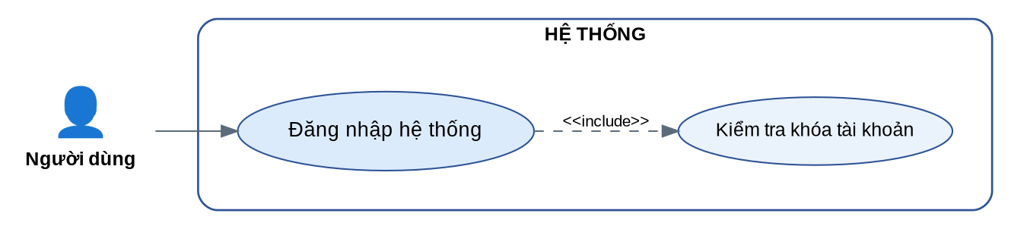
Hình 3-3. Biểu đồ usecase đăng nhập hệ thống
Bảng 3-3. Bảng đặc tả usecase đăng nhập hệ thống
Thuộc tính | Nội dung
Tên UseCase | Đăng nhập hệ thống
Mô tả | Cho phép người dùng đã có tài khoản xác thực để sử dụng các chức năng theo vai trò tương ứng.
Tác nhân | Người dùng, Người kiểm duyệt, Admin
Điều kiện đầu vào | Người dùng đã có tài khoản; tài khoản không ở trạng thái bị khóa vĩnh viễn (banned).
Điều kiện đầu ra | Người dùng được xác thực thành công và nhận JWT token để sử dụng cho các yêu cầu tiếp theo.
Luồng cơ bản | 1. Người dùng nhập email và mật khẩu. 2. Ứng dụng gửi POST /api/auth/login. 3. API truy vấn Users theo Email. 4. API kiểm tra tài khoản có đang bị khóa tạm (LockedUntil) hay không. 5. API so khớp mật khẩu đã băm. 6. Nếu đúng, API cấp JWT token chứa UserId và Role, đặt lại FailedLoginAttempts về 0. 7. Ứng dụng lưu token và chuyển vào trang chủ theo vai trò.
Luồng thay thế | Nếu sai mật khẩu, API tăng FailedLoginAttempts; nếu đạt 5 lần liên tiếp, tài khoản bị khóa tạm 15 phút (cập nhật LockedUntil) và hệ thống thông báo cho người dùng. Nếu tài khoản đang bị khóa, hệ thống từ chối đăng nhập và hiển thị thời gian còn lại.

3.4.3. Phân tích usecase đăng tin tìm người ở ghép
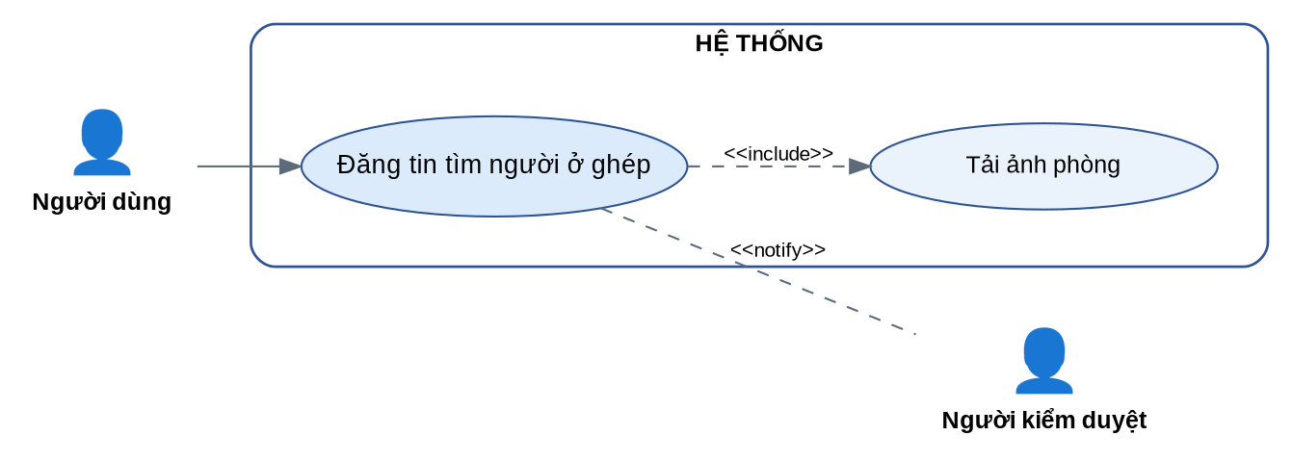
Hình 3-4. Biểu đồ usecase đăng tin tìm người ở ghép
Bảng 3-4. Bảng đặc tả usecase đăng tin tìm người ở ghép
Thuộc tính | Nội dung
Tên UseCase | Đăng tin tìm người ở ghép
Mô tả | Cho phép người dùng đăng tin tìm người ở ghép theo một trong hai chiều: đang có phòng cần tìm thêm người, hoặc đang tìm phòng để ở ghép.
Tác nhân | Người dùng (đã đăng nhập)
Điều kiện đầu vào | Người dùng đã đăng nhập; nhập đầy đủ thông tin bắt buộc của tin đăng (loại tin, tiêu đề, mô tả, giá, khu vực...).
Điều kiện đầu ra | Một bản ghi được tạo trong bảng Posts với trạng thái ‘Chờ duyệt’ (pending); thông báo được gửi tới người kiểm duyệt.
Luồng cơ bản | 1. Người dùng chọn loại tin (có phòng / tìm phòng). 2. Nhập tiêu đề, mô tả, giá, khu vực, địa chỉ, số người hiện tại/cần thêm, tiện ích, tải ảnh minh họa. 3. Ứng dụng gửi POST /api/posts kèm JWT token. 4. API kiểm tra dữ liệu hợp lệ (giá > 0, khu vực tồn tại...). 5. API lưu tin vào bảng Posts với Status = ‘pending’, lưu ảnh vào PostImages và tiện ích vào PostAmenities. 6. Hệ thống tạo thông báo cho người kiểm duyệt và hiển thị ‘Tin đang chờ duyệt’ cho người đăng.
Luồng thay thế | Nếu thiếu trường bắt buộc hoặc dữ liệu không hợp lệ, hệ thống báo lỗi và yêu cầu bổ sung. Nếu tải ảnh thất bại, hệ thống vẫn cho phép lưu tin và thông báo tải lại ảnh sau.

3.4.4. Phân tích usecase tìm kiếm và lọc tin đăng
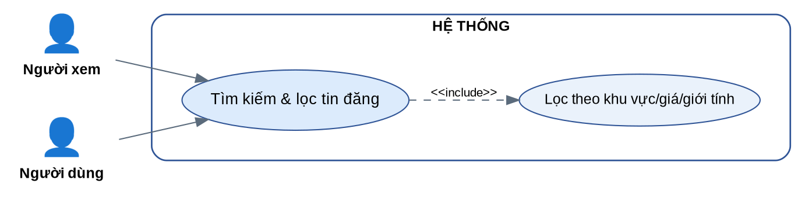
Hình 3-5. Biểu đồ usecase tìm kiếm và lọc tin đăng
Bảng 3-5. Bảng đặc tả usecase tìm kiếm và lọc tin đăng
Thuộc tính | Nội dung
Tên UseCase | Tìm kiếm và lọc tin đăng
Mô tả | Cho phép người dùng, kể cả chưa đăng nhập, tìm kiếm và lọc các tin đăng đã được duyệt theo nhiều tiêu chí.
Tác nhân | Người xem, Người dùng
Điều kiện đầu vào | Tồn tại tin đăng có trạng thái ‘approved’ trong hệ thống.
Điều kiện đầu ra | Danh sách tin đăng phù hợp với điều kiện lọc được hiển thị, sắp xếp theo tiêu chí người dùng chọn.
Luồng cơ bản | 1. Người dùng nhập từ khóa hoặc chọn bộ lọc: khu vực, khoảng giá, giới tính mong muốn, số người cần thêm, khoảng cách tới trường/công ty. 2. Ứng dụng gửi GET /api/posts/search kèm các tham số lọc. 3. API xây dựng câu truy vấn tương ứng, chỉ lấy tin có Status = ‘approved’ và chưa hết hạn. 4. API trả về danh sách kết quả dạng JSON (có phân trang). 5. Người dùng xem danh sách, có thể sắp xếp theo giá hoặc theo khoảng cách.
Luồng thay thế | Nếu không có tin phù hợp, hệ thống hiển thị thông báo ‘Không tìm thấy tin phù hợp’ và gợi ý nới lỏng bộ lọc.

3.4.5. Phân tích usecase gửi yêu cầu kết nối
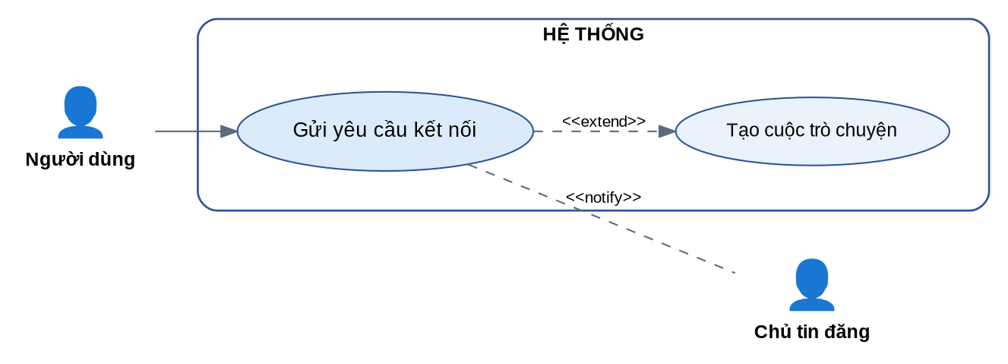
Hình 3-6. Biểu đồ usecase gửi yêu cầu kết nối
Bảng 3-6. Bảng đặc tả usecase gửi yêu cầu kết nối
Thuộc tính | Nội dung
Tên UseCase | Gửi yêu cầu kết nối
Mô tả | Cho phép người dùng gửi yêu cầu kết nối tới người đăng tin để trao đổi thêm về việc ở ghép.
Tác nhân | Người dùng (đã đăng nhập)
Điều kiện đầu vào | Người dùng đã đăng nhập; tin đăng đang ở trạng thái ‘approved’; người dùng chưa có yêu cầu nào tới tin này còn ở trạng thái ‘pending’.
Điều kiện đầu ra | Một bản ghi ConnectionRequests được tạo với trạng thái ‘pending’; thông báo được gửi tới chủ tin đăng.
Luồng cơ bản | 1. Người dùng xem chi tiết tin đăng, nhấn ‘Gửi yêu cầu kết nối’, có thể kèm lời nhắn. 2. Ứng dụng gửi POST /api/connections. 3. API kiểm tra ràng buộc chưa có yêu cầu pending trùng lặp. 4. API lưu yêu cầu mới và tạo Notification cho chủ tin. 5. Chủ tin xem yêu cầu, chọn Chấp nhận hoặc Từ chối. 6. Nếu chấp nhận, API tạo bản ghi Conversations liên kết hai người dùng.
Luồng thay thế | Nếu người dùng đã gửi yêu cầu trước đó và đang chờ xử lý, hệ thống thông báo ‘Yêu cầu đang chờ xử lý’ thay vì tạo yêu cầu mới. Nếu tin đăng đã đủ số người cần thêm (NeededOccupants = 0), hệ thống không cho gửi yêu cầu mới.

3.4.6. Phân tích usecase duyệt / từ chối tin đăng
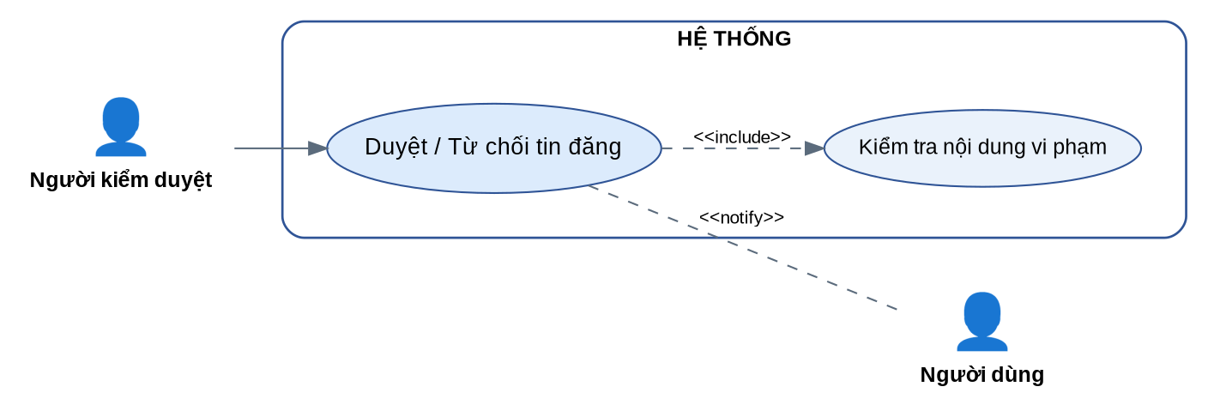
Hình 3-7. Biểu đồ usecase duyệt / từ chối tin đăng
Bảng 3-7. Bảng đặc tả usecase duyệt / từ chối tin đăng
Thuộc tính | Nội dung
Tên UseCase | Duyệt / Từ chối tin đăng
Mô tả | Cho phép người kiểm duyệt xét duyệt nội dung tin đăng mới trước khi hiển thị công khai.
Tác nhân | Người kiểm duyệt
Điều kiện đầu vào | Tồn tại ít nhất một tin đăng ở trạng thái ‘pending’.
Điều kiện đầu ra | Trạng thái tin đăng được cập nhật thành ‘approved’ hoặc ‘rejected’; người đăng nhận được thông báo kết quả.
Luồng cơ bản | 1. Người kiểm duyệt mở danh sách tin chờ duyệt (GET /api/posts?status=pending). 2. Xem chi tiết nội dung, ảnh, đối chiếu với quy định đăng tin. 3. Chọn Duyệt: API cập nhật Status = ‘approved’, tin hiển thị công khai. Hoặc chọn Từ chối kèm lý do: API cập nhật Status = ‘rejected’ và lưu lý do. 4. Hệ thống gửi thông báo kết quả cho người đăng.
Luồng thay thế | Nếu phát hiện nội dung vi phạm nghiêm trọng (lừa đảo, phản cảm), người kiểm duyệt có thể từ chối tin đồng thời tạo báo cáo vi phạm để theo dõi tài khoản đăng tin.

3.4.7. Phân tích usecase xử lý báo cáo vi phạm
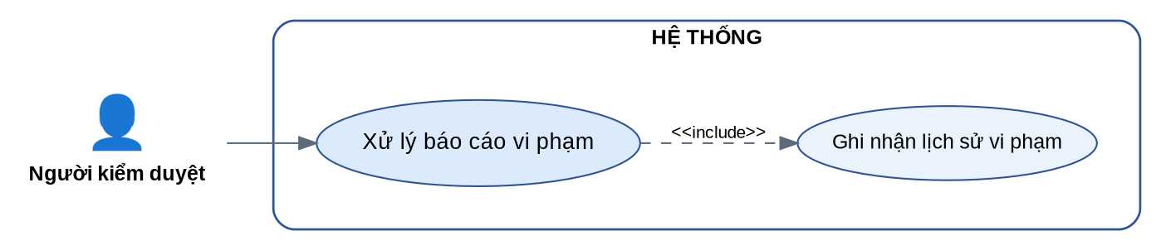
Hình 3-8. Biểu đồ usecase xử lý báo cáo vi phạm
Bảng 3-8. Bảng đặc tả usecase xử lý báo cáo vi phạm
Thuộc tính | Nội dung
Tên UseCase | Xử lý báo cáo vi phạm
Mô tả | Cho phép người kiểm duyệt xem xét các báo cáo vi phạm do người dùng gửi và ra quyết định xử lý phù hợp với mức độ vi phạm.
Tác nhân | Người kiểm duyệt
Điều kiện đầu vào | Tồn tại ít nhất một báo cáo ở trạng thái ‘pending’.
Điều kiện đầu ra | Báo cáo được chuyển sang trạng thái ‘resolved’ hoặc ‘dismissed’; nếu có vi phạm, một bản ghi ViolationHistory được tạo và hành động tương ứng (cảnh cáo/ẩn tin/khóa tài khoản) được thực thi.
Luồng cơ bản | 1. Người kiểm duyệt mở danh sách báo cáo chờ xử lý (GET /api/reports?status=pending). 2. Xem nội dung báo cáo, đối tượng bị báo cáo (tin đăng hoặc người dùng), lý do báo cáo. 3. Xác minh mức độ vi phạm. 4. Nếu không vi phạm, chọn ‘Bỏ qua’ (Status = ‘dismissed’). 5. Nếu có vi phạm, chọn mức xử lý — Nhẹ: cảnh cáo; Trung bình: ẩn tin; Nặng: khóa tài khoản — API cập nhật Status = ‘resolved’, ghi nhận vào ViolationHistory và thực thi hành động tương ứng.
Luồng thay thế | Nếu một tin đăng nhận đủ số lượng báo cáo quy định trong 24 giờ, hệ thống tự động chuyển tin sang trạng thái ‘hidden’ để chờ người kiểm duyệt xác minh trước khi có quyết định chính thức.

3.4.8. Phân tích usecase đánh giá người đăng
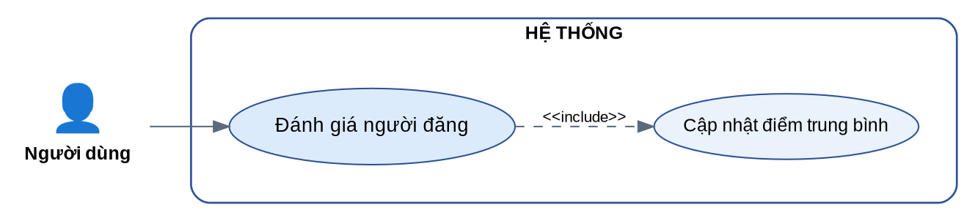
Hình 3-9. Biểu đồ usecase đánh giá người đăng
Bảng 3-9. Bảng đặc tả usecase đánh giá người đăng
Thuộc tính | Nội dung
Tên UseCase | Đánh giá người đăng
Mô tả | Cho phép người dùng đánh giá (số sao và nhận xét) đối phương sau khi đã từng kết nối/ở ghép với nhau qua một tin đăng.
Tác nhân | Người dùng
Điều kiện đầu vào | Tồn tại một ConnectionRequest giữa hai người dùng ở trạng thái ‘accepted’ đối với tin đăng liên quan; người đánh giá chưa từng đánh giá cho lượt kết nối này.
Điều kiện đầu ra | Một bản ghi được tạo trong bảng Reviews; điểm đánh giá trung bình (AvgRating) của người được đánh giá được cập nhật.
Luồng cơ bản | 1. Người dùng mở lại tin đăng/lịch sử kết nối đã chấp nhận, chọn ‘Đánh giá’. 2. Chọn số sao (1-5) và viết nhận xét. 3. Ứng dụng gửi POST /api/reviews. 4. API kiểm tra ràng buộc chưa đánh giá trước đó cho lượt kết nối này. 5. API lưu đánh giá vào Reviews. 6. API tính lại và cập nhật AvgRating của người được đánh giá trong bảng Users.
Luồng thay thế | Nếu người dùng đã đánh giá cho lượt kết nối này rồi, hệ thống thông báo ‘Bạn đã đánh giá trước đó’ và không cho tạo thêm đánh giá.

3.5. Phân tích một số biểu đồ hoạt động chính của hệ thống
Các biểu đồ hoạt động (Activity Diagram) dưới đây thể hiện trình tự các bước thực hiện và luồng xử lý nghiệp vụ giữa tác nhân và hệ thống cho từng chức năng chính, giúp phát hiện sớm các điểm rủi ro và hỗ trợ lập kế hoạch kiểm thử.

3.5.1. Biểu đồ hoạt động đăng ký tài khoản
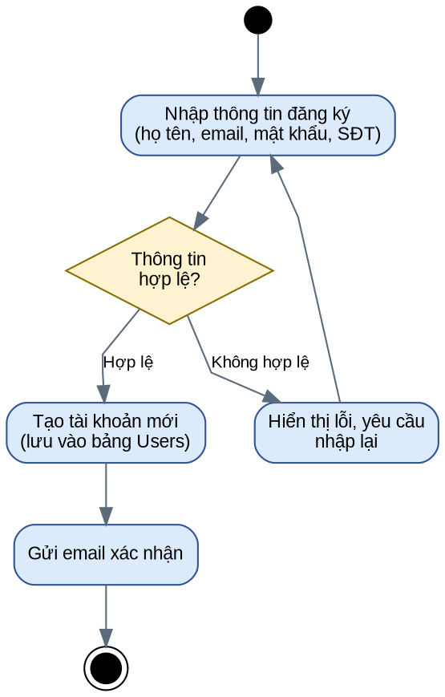
Hình 3-10. Biểu đồ hoạt động đăng ký tài khoản

3.5.2. Biểu đồ hoạt động đăng nhập hệ thống
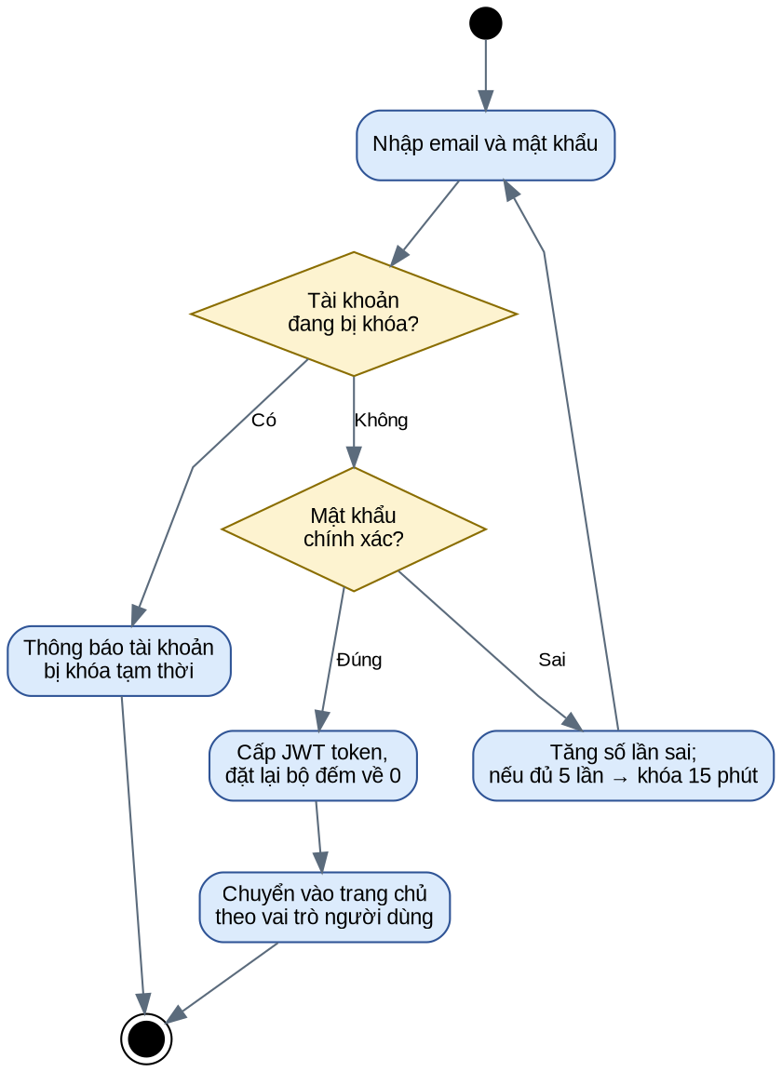
Hình 3-11. Biểu đồ hoạt động đăng nhập hệ thống

3.5.3. Biểu đồ hoạt động đăng tin tìm người ở ghép
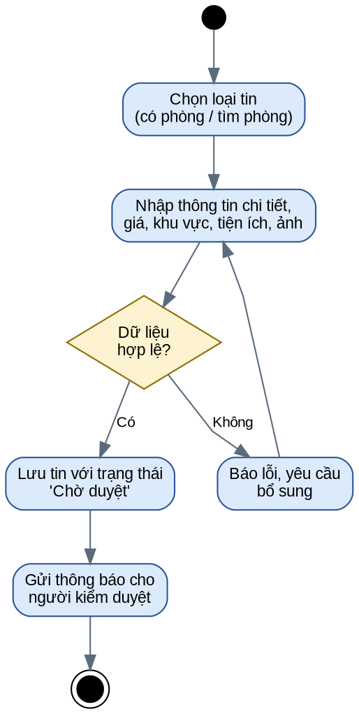
Hình 3-12. Biểu đồ hoạt động đăng tin tìm người ở ghép

3.5.4. Biểu đồ hoạt động tìm kiếm và lọc tin đăng
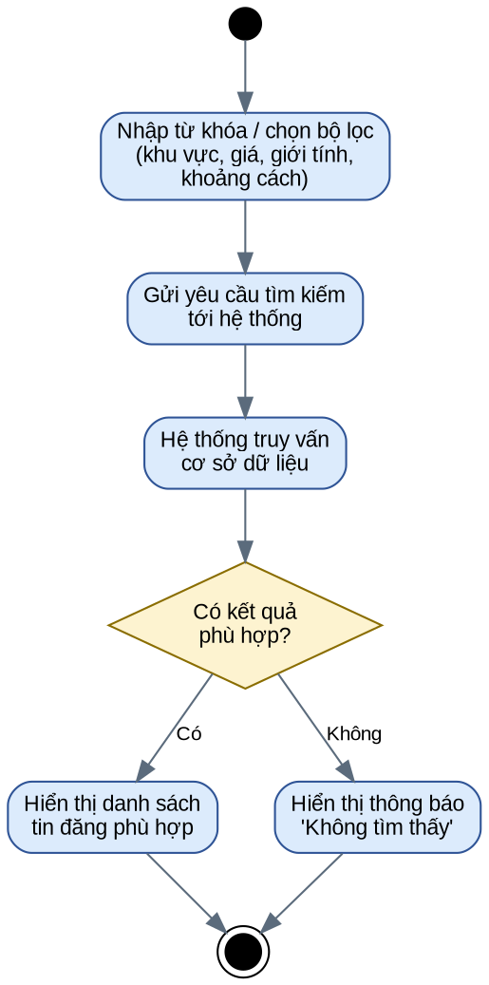
Hình 3-13. Biểu đồ hoạt động tìm kiếm và lọc tin đăng

3.5.5. Biểu đồ hoạt động gửi yêu cầu kết nối
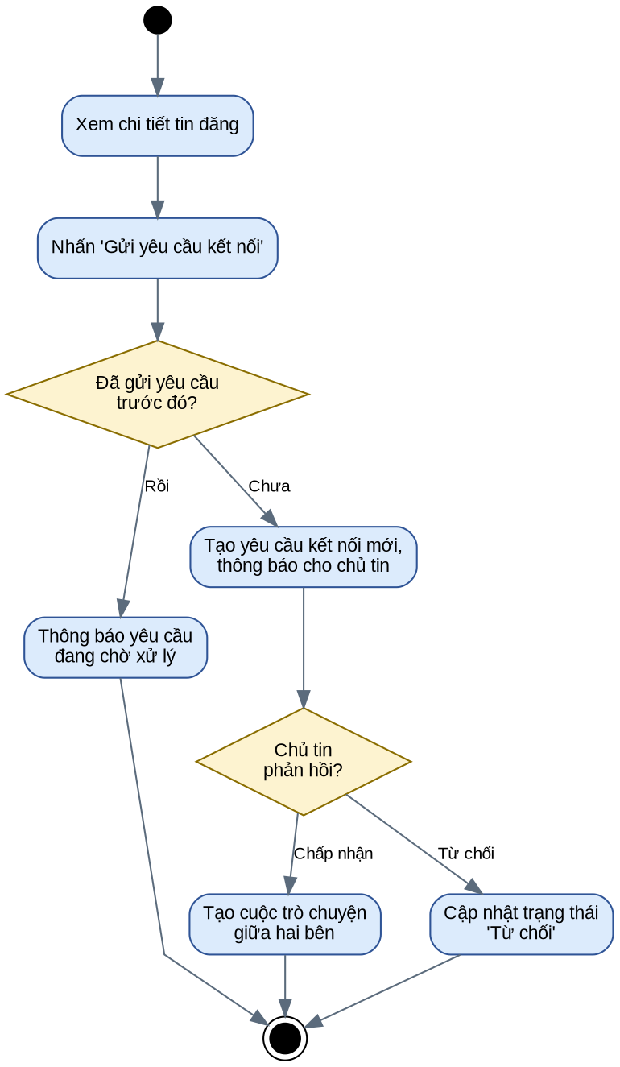
Hình 3-14. Biểu đồ hoạt động gửi yêu cầu kết nối

3.5.6. Biểu đồ hoạt động duyệt / từ chối tin đăng
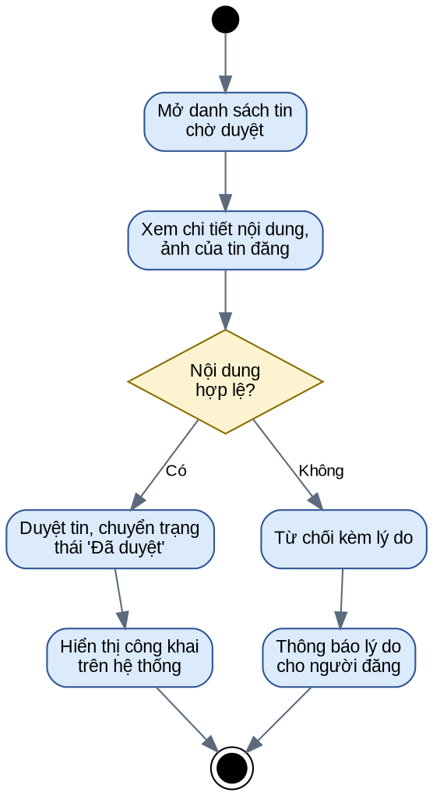
Hình 3-15. Biểu đồ hoạt động duyệt / từ chối tin đăng

3.5.7. Biểu đồ hoạt động xử lý báo cáo vi phạm
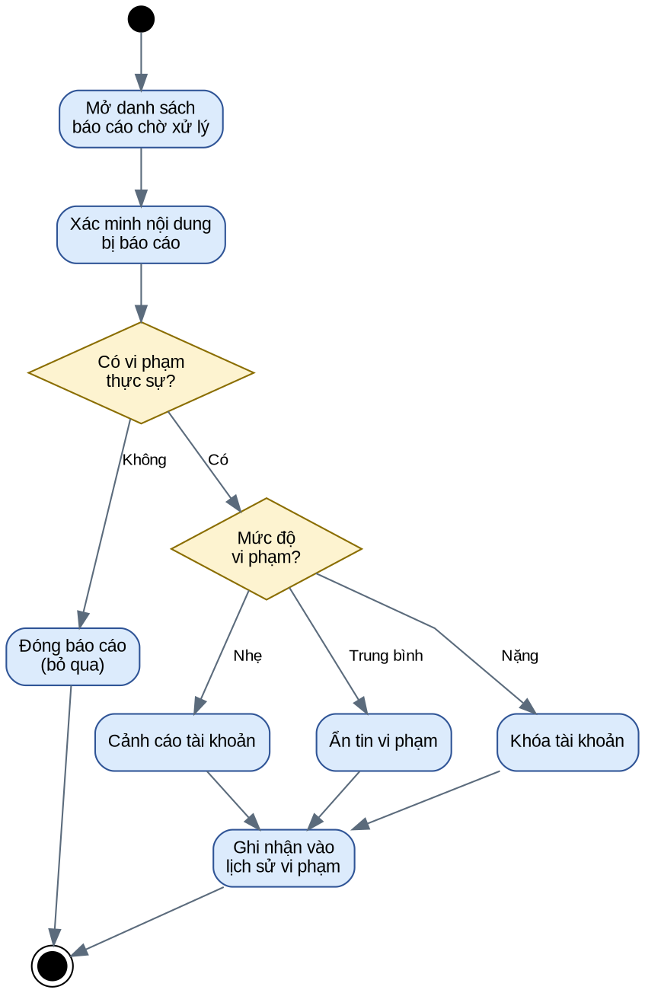
Hình 3-16. Biểu đồ hoạt động xử lý báo cáo vi phạm

3.5.8. Biểu đồ hoạt động đánh giá người đăng
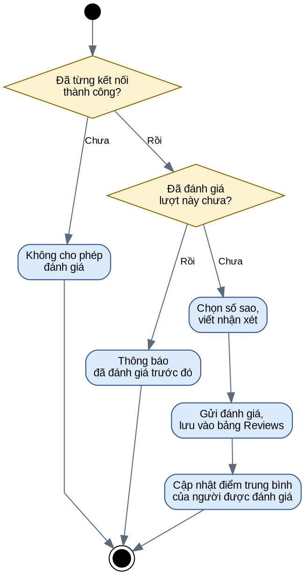
Hình 3-17. Biểu đồ hoạt động đánh giá người đăng

3.6. Phân tích một số biểu đồ tuần tự chính của hệ thống
Các biểu đồ tuần tự (Sequence Diagram) dưới đây minh họa trình tự thông điệp giữa tác nhân, ứng dụng ReactJS, Web API (ASP.NET Core) và SQL Server, giúp làm rõ cách các thành phần hệ thống phối hợp với nhau để hoàn tất từng nghiệp vụ.

3.6.1. Biểu đồ tuần tự đăng ký tài khoản
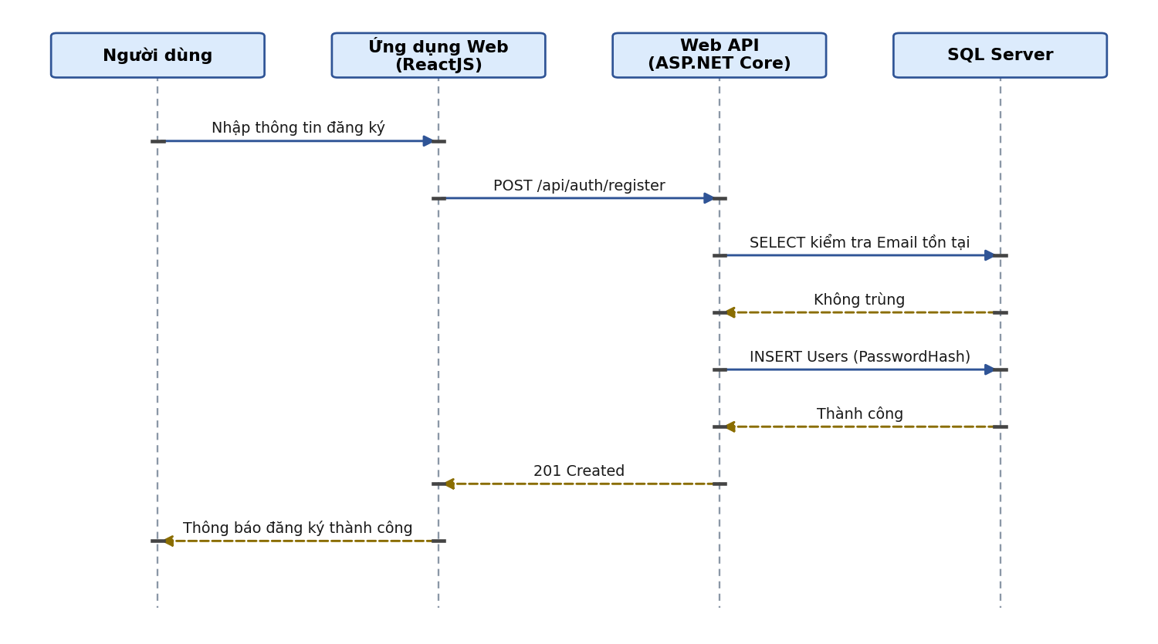
Hình 3-18. Biểu đồ tuần tự đăng ký tài khoản

3.6.2. Biểu đồ tuần tự đăng nhập hệ thống
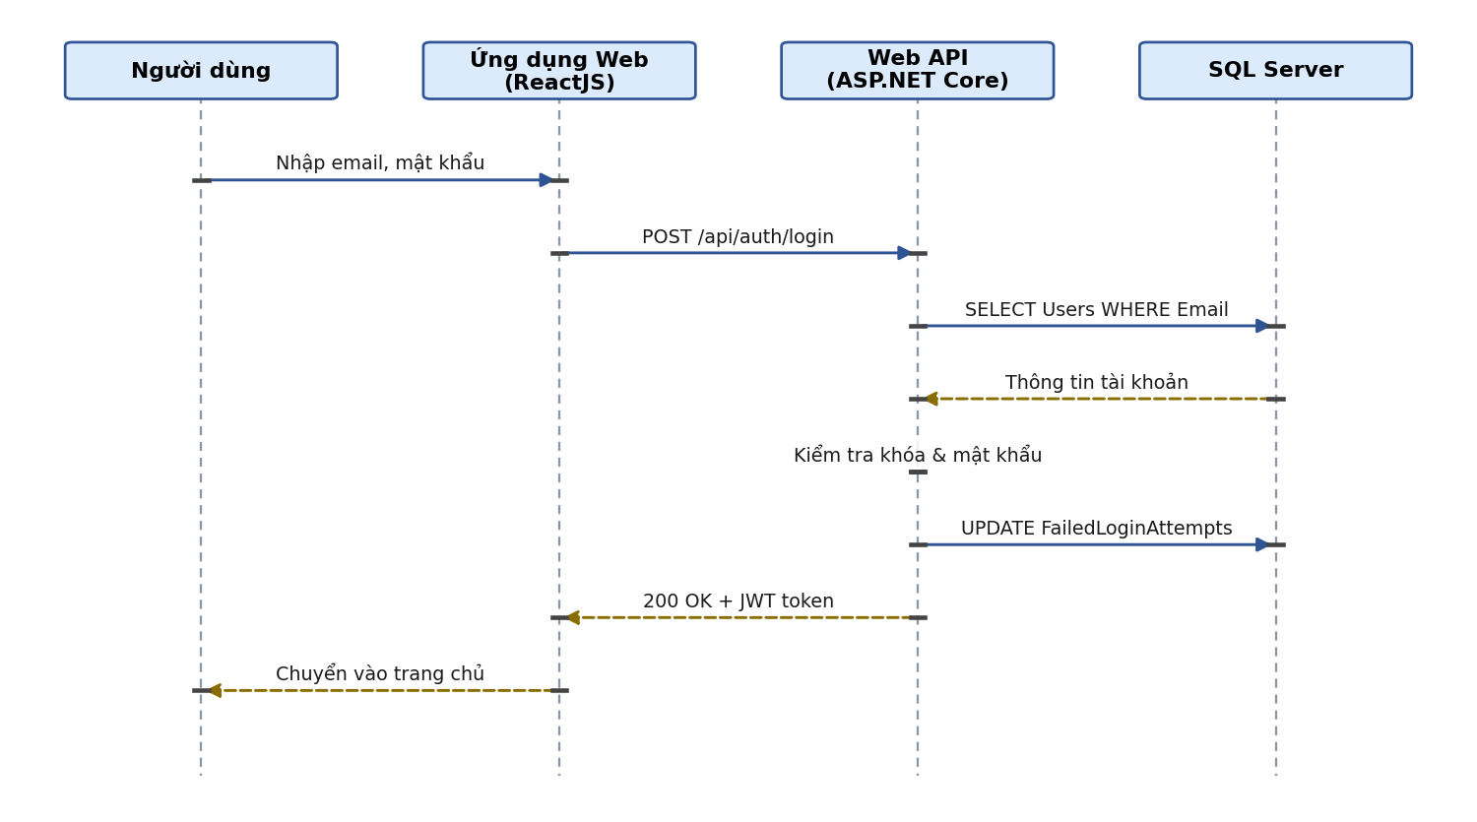
Hình 3-19. Biểu đồ tuần tự đăng nhập hệ thống

3.6.3. Biểu đồ tuần tự đăng tin tìm người ở ghép
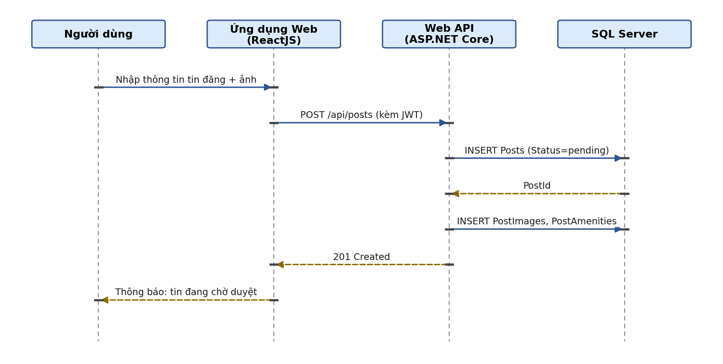
Hình 3-20. Biểu đồ tuần tự đăng tin tìm người ở ghép

3.6.4. Biểu đồ tuần tự tìm kiếm và lọc tin đăng
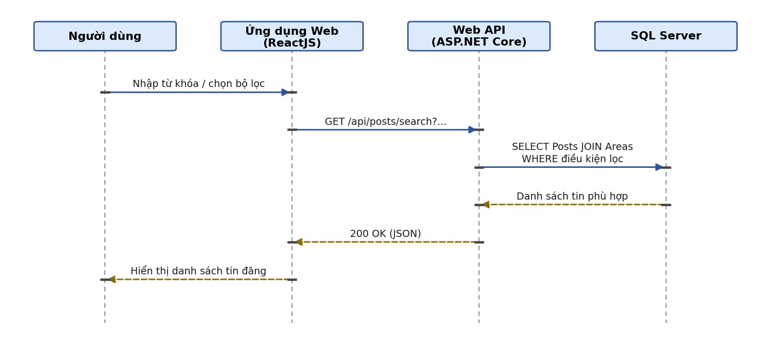
Hình 3-21. Biểu đồ tuần tự tìm kiếm và lọc tin đăng

3.6.5. Biểu đồ tuần tự gửi yêu cầu kết nối
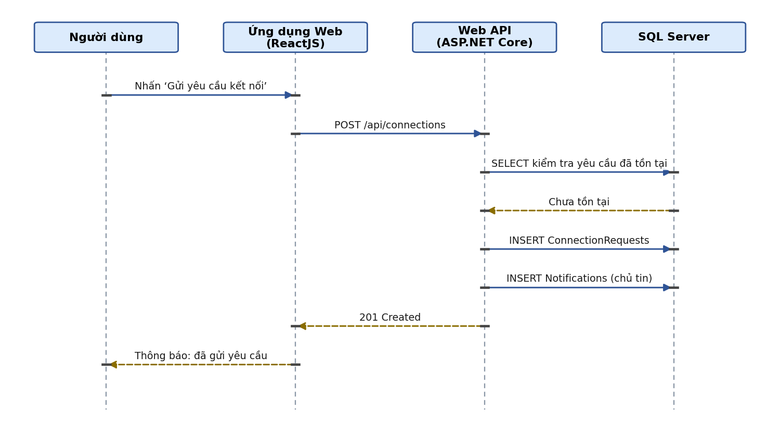
Hình 3-22. Biểu đồ tuần tự gửi yêu cầu kết nối

3.6.6. Biểu đồ tuần tự duyệt / từ chối tin đăng
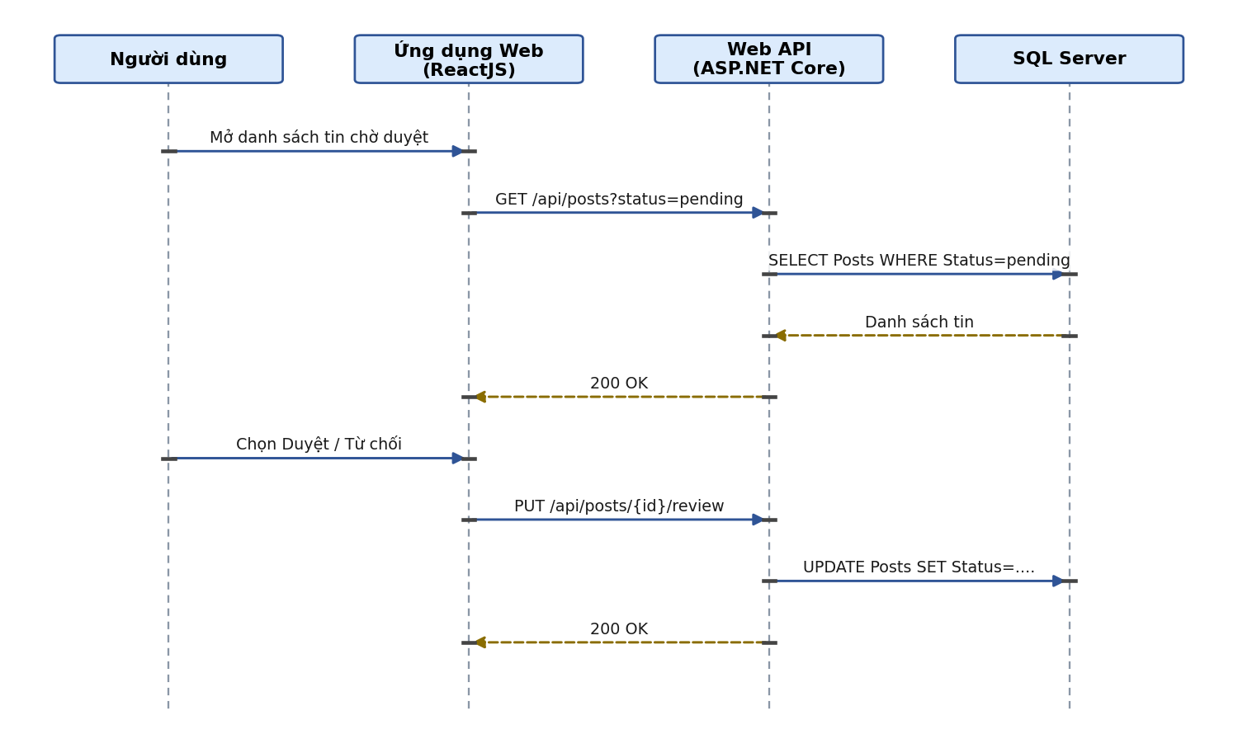
Hình 3-23. Biểu đồ tuần tự duyệt / từ chối tin đăng

3.6.7. Biểu đồ tuần tự xử lý báo cáo vi phạm
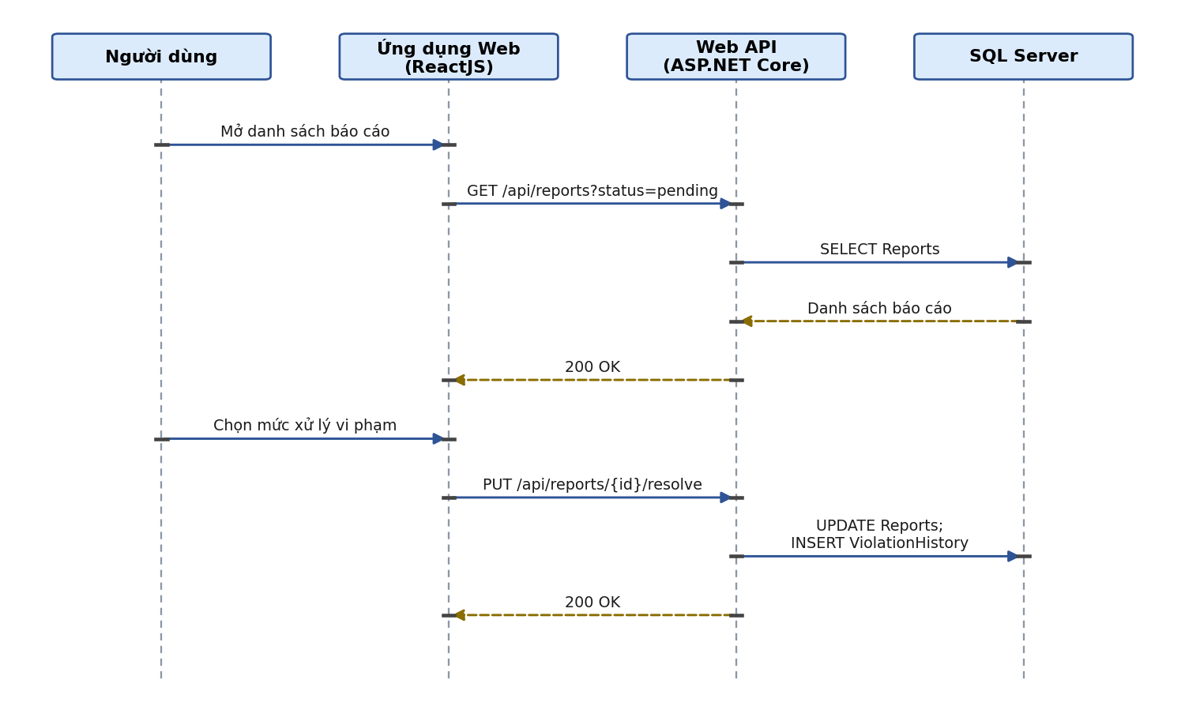
Hình 3-24. Biểu đồ tuần tự xử lý báo cáo vi phạm

3.6.8. Biểu đồ tuần tự đánh giá người đăng
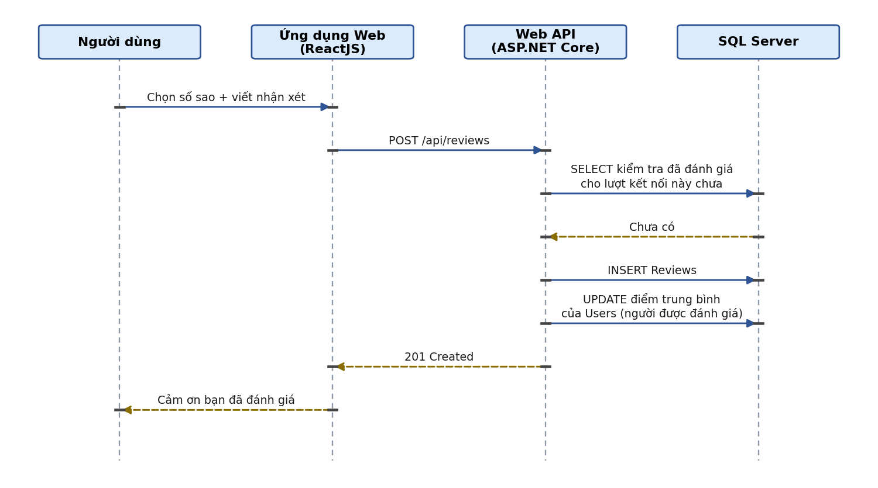
Hình 3-25. Biểu đồ tuần tự đánh giá người đăng

3.7. Xây dựng biểu đồ lớp cho hệ thống

3.7.1. Liệt kê các lớp đối tượng
Bảng 3-10. Liệt kê các lớp đối tượng của hệ thống
Tên lớp đối tượng | Ý nghĩa
User | Người dùng hệ thống (người dùng thường, người kiểm duyệt, quản trị viên)
Area | Khu vực (quận/huyện/thành phố) dùng để phân loại và lọc tin đăng
Post | Tin đăng tìm người ở ghép (có phòng / tìm phòng)
PostImage | Ảnh minh họa đính kèm tin đăng
Amenity | Tiện ích của phòng (điều hòa, wifi, chỗ để xe...)
ConnectionRequest | Yêu cầu kết nối giữa người tìm và chủ tin đăng
Conversation | Cuộc trò chuyện được tạo khi yêu cầu kết nối được chấp nhận
Message | Tin nhắn trong một cuộc trò chuyện
Review | Đánh giá giữa hai người dùng sau khi đã từng kết nối
SavedPost | Tin đăng được người dùng lưu lại để xem sau
Report | Báo cáo vi phạm đối với tin đăng hoặc người dùng
ViolationHistory | Lịch sử xử lý vi phạm của từng tài khoản
Notification | Thông báo hệ thống gửi tới người dùng

3.7.2. Xây dựng biểu đồ lớp
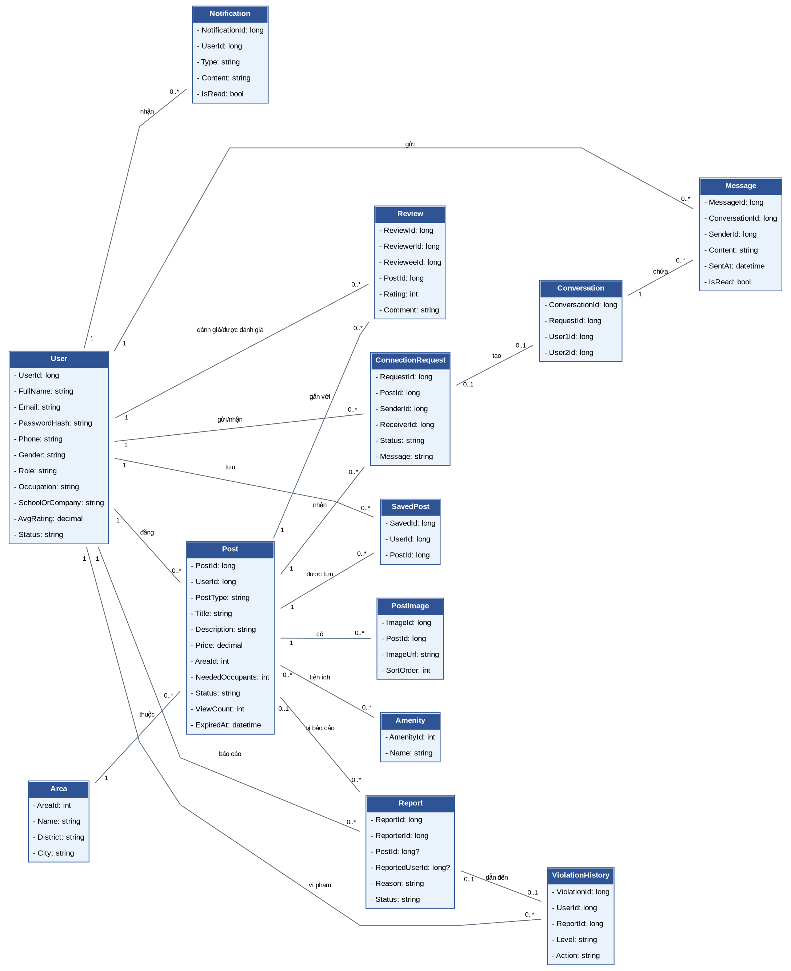
Hình 3-26. Biểu đồ lớp của hệ thống

3.8. Thiết kế cơ sở dữ liệu

3.8.1. Giới thiệu các bảng cơ sở dữ liệu chính trong hệ thống
Bảng 3-11. Liệt kê các bảng cơ sở dữ liệu chính của hệ thống
STT | Tên bảng | Ý nghĩa | Khóa ngoại chính
1 | Users | Người dùng (thường, kiểm duyệt, admin) | ---
2 | Areas | Khu vực dùng để phân loại và lọc tin đăng | ---
3 | Posts | Tin đăng tìm người ở ghép | UserId → Users, AreaId → Areas
4 | PostImages | Ảnh minh họa của tin đăng | PostId → Posts
5 | Amenities | Danh mục tiện ích của phòng | ---
6 | PostAmenities | Tiện ích gắn với từng tin đăng | PostId → Posts, AmenityId → Amenities
7 | ConnectionRequests | Yêu cầu kết nối giữa người dùng | PostId → Posts, SenderId/ReceiverId → Users
8 | Conversations | Cuộc trò chuyện giữa hai người dùng | RequestId → ConnectionRequests, User1Id/User2Id → Users
9 | Messages | Tin nhắn trong cuộc trò chuyện | ConversationId → Conversations, SenderId → Users
10 | Reviews | Đánh giá giữa hai người dùng | ReviewerId/RevieweeId → Users, PostId → Posts
11 | SavedPosts | Tin đăng được lưu lại | UserId → Users, PostId → Posts
12 | ReportReasons | Danh mục lý do báo cáo | ---
13 | Reports | Báo cáo vi phạm | ReporterId → Users, PostId → Posts, ReportedUserId → Users, ReasonId → ReportReasons
14 | ViolationHistory | Lịch sử xử lý vi phạm | UserId → Users, ReportId → Reports
15 | Notifications | Thông báo hệ thống | UserId → Users
16 | SystemConfigs | Cấu hình chung của hệ thống | ---

3.8.2. Các quy tắc nghiệp vụ đối với các bảng trong cơ sở dữ liệu
- Bảng Users và Posts: mỗi người dùng có thể đăng nhiều tin, mỗi tin chỉ thuộc về một người dùng (quan hệ 1 – n).
- Bảng Areas và Posts: mỗi khu vực có thể có nhiều tin đăng, mỗi tin đăng thuộc một khu vực (quan hệ 1 – n).
- Bảng Posts và PostImages: mỗi tin đăng có thể có nhiều ảnh, xóa tin đăng sẽ xóa theo toàn bộ ảnh liên quan (ON DELETE CASCADE).
- Bảng Posts và Amenities: quan hệ n – n được hiện thực qua bảng trung gian PostAmenities.
- Bảng Posts và ConnectionRequests: mỗi tin đăng có thể nhận nhiều yêu cầu kết nối; ràng buộc UQ_Request_SenderPost đảm bảo một người gửi chỉ có một yêu cầu đang hoạt động cho một tin đăng, tránh gửi trùng lặp/spam.
- Bảng ConnectionRequests và Conversations: quan hệ 1 – 1, hệ thống chỉ tạo bản ghi Conversations khi yêu cầu kết nối được chuyển sang trạng thái ‘accepted’.
- Bảng Conversations và Messages: mỗi cuộc trò chuyện có nhiều tin nhắn, mỗi tin nhắn thuộc một cuộc trò chuyện (quan hệ 1 – n).
- Bảng Reviews: ràng buộc UQ_Review_ReviewerPost đảm bảo mỗi người dùng chỉ đánh giá một lần cho một lượt kết nối/tin đăng, tránh đánh giá trùng lặp làm sai lệch điểm trung bình.
- Bảng Reports: ràng buộc CK_Report_Target đảm bảo mỗi báo cáo chỉ nhắm tới đúng một đối tượng — hoặc là tin đăng (PostId), hoặc là người dùng (ReportedUserId) — không đồng thời cả hai hoặc không có đối tượng nào.
- Quy tắc cập nhật số người cần thêm (NeededOccupants): khi một yêu cầu kết nối được chấp nhận, hệ thống thực hiện câu lệnh cập nhật có điều kiện UPDATE Posts SET NeededOccupants = NeededOccupants - 1 WHERE PostId = @id AND NeededOccupants > 0, sau đó so sánh số dòng bị ảnh hưởng. Nếu bằng 0 (tin đã đủ người ngay trước đó), giao dịch bị hủy và hệ thống trả về lỗi tương ứng cho người dùng thay vì chấp nhận thêm một kết nối không còn chỗ. Cách làm này tránh được tình trạng tranh chấp khi nhiều yêu cầu được chấp nhận gần như đồng thời.
- Quy tắc tự động ẩn tin theo số lượng báo cáo: nếu một tin đăng nhận đủ một ngưỡng báo cáo quy định (ví dụ 5 báo cáo) trong vòng 24 giờ, hệ thống tự động cập nhật Status của Posts sang ‘hidden’ để chờ người kiểm duyệt xác minh, hạn chế tin vi phạm tiếp tục hiển thị trong lúc chờ xử lý thủ công.
- Bảng Users bổ sung hai cột FailedLoginAttempts và LockedUntil phục vụ cơ chế khóa tạm tài khoản: sai mật khẩu 5 lần liên tiếp thì tài khoản bị khóa 15 phút; đăng nhập đúng sẽ đặt lại bộ đếm về 0.
- Bảng Posts bổ sung cột ExpiredAt: tin đăng quá hạn sẽ được loại khỏi kết quả tìm kiếm và có thể được người dùng gia hạn thủ công hoặc hệ thống tự động chuyển trạng thái ‘expired’.

3.8.3. Đặc tả một số bảng cơ sở dữ liệu của hệ thống
Bảng Users
Bảng 3-12. Đặc tả bảng Users
Tên cột | Kiểu dữ liệu | Ràng buộc | Mô tả
UserId | BIGINT | PK, IDENTITY | Khóa chính, định danh người dùng
FullName | NVARCHAR(100) | NOT NULL | Họ và tên người dùng
Email | NVARCHAR(100) | UNIQUE, NOT NULL | Email đăng nhập
PasswordHash | NVARCHAR(255) | NOT NULL | Mật khẩu đã băm
Role | NVARCHAR(20) | CHECK IN (...) | Vai trò: user/moderator/admin
AvgRating | DECIMAL(3,2) | DEFAULT 0 | Điểm đánh giá trung bình
Status | NVARCHAR(15) | DEFAULT 'active' | Trạng thái tài khoản
FailedLoginAttempts | INT | NOT NULL, DEFAULT 0 | Số lần nhập sai mật khẩu liên tiếp
LockedUntil | DATETIME2 | NULL | Thời điểm hết hạn khóa tạm sau 5 lần sai mật khẩu

Bảng Posts
Bảng 3-13. Đặc tả bảng Posts
Tên cột | Kiểu dữ liệu | Ràng buộc | Mô tả
PostId | BIGINT | PK, IDENTITY | Khóa chính
UserId | BIGINT | FK → Users | Người đăng tin
PostType | NVARCHAR(10) | CHECK IN (...) | has_room / seeking
AreaId | INT | FK → Areas | Khu vực của tin đăng
Price | DECIMAL(12,0) | NOT NULL | Giá phòng / ngân sách mong muốn
NeededOccupants | INT | CHECK >= 0 | Số người còn cần tìm thêm
Status | NVARCHAR(12) | CHECK IN (...) | pending/approved/rejected/hidden/expired/closed
ExpiredAt | DATETIME2 | NULL | Thời điểm tin đăng hết hạn hiển thị

Bảng ConnectionRequests
Bảng 3-14. Đặc tả bảng ConnectionRequests
Tên cột | Kiểu dữ liệu | Ràng buộc | Mô tả
RequestId | BIGINT | PK, IDENTITY | Khóa chính
PostId | BIGINT | FK → Posts | Tin đăng liên quan
SenderId | BIGINT | FK → Users | Người gửi yêu cầu kết nối
ReceiverId | BIGINT | FK → Users | Người nhận (chủ tin đăng)
Status | NVARCHAR(10) | CHECK IN (...) | pending/accepted/rejected

Bảng Reports
Bảng 3-15. Đặc tả bảng Reports
Tên cột | Kiểu dữ liệu | Ràng buộc | Mô tả
ReportId | BIGINT | PK, IDENTITY | Khóa chính
ReporterId | BIGINT | FK → Users | Người gửi báo cáo
PostId | BIGINT | FK → Posts, NULL | Tin đăng bị báo cáo (nếu có)
ReportedUserId | BIGINT | FK → Users, NULL | Người dùng bị báo cáo (nếu có)
Status | NVARCHAR(10) | CHECK IN (...) | pending/resolved/dismissed

3.8.4. Sơ đồ thực thể – liên kết (ERD) mức khái niệm
Mối quan hệ giữa các thực thể được minh họa trực quan qua sơ đồ ERD dưới đây, thể hiện đầy đủ 16 bảng dữ liệu và các mối liên kết khóa ngoại giữa chúng.
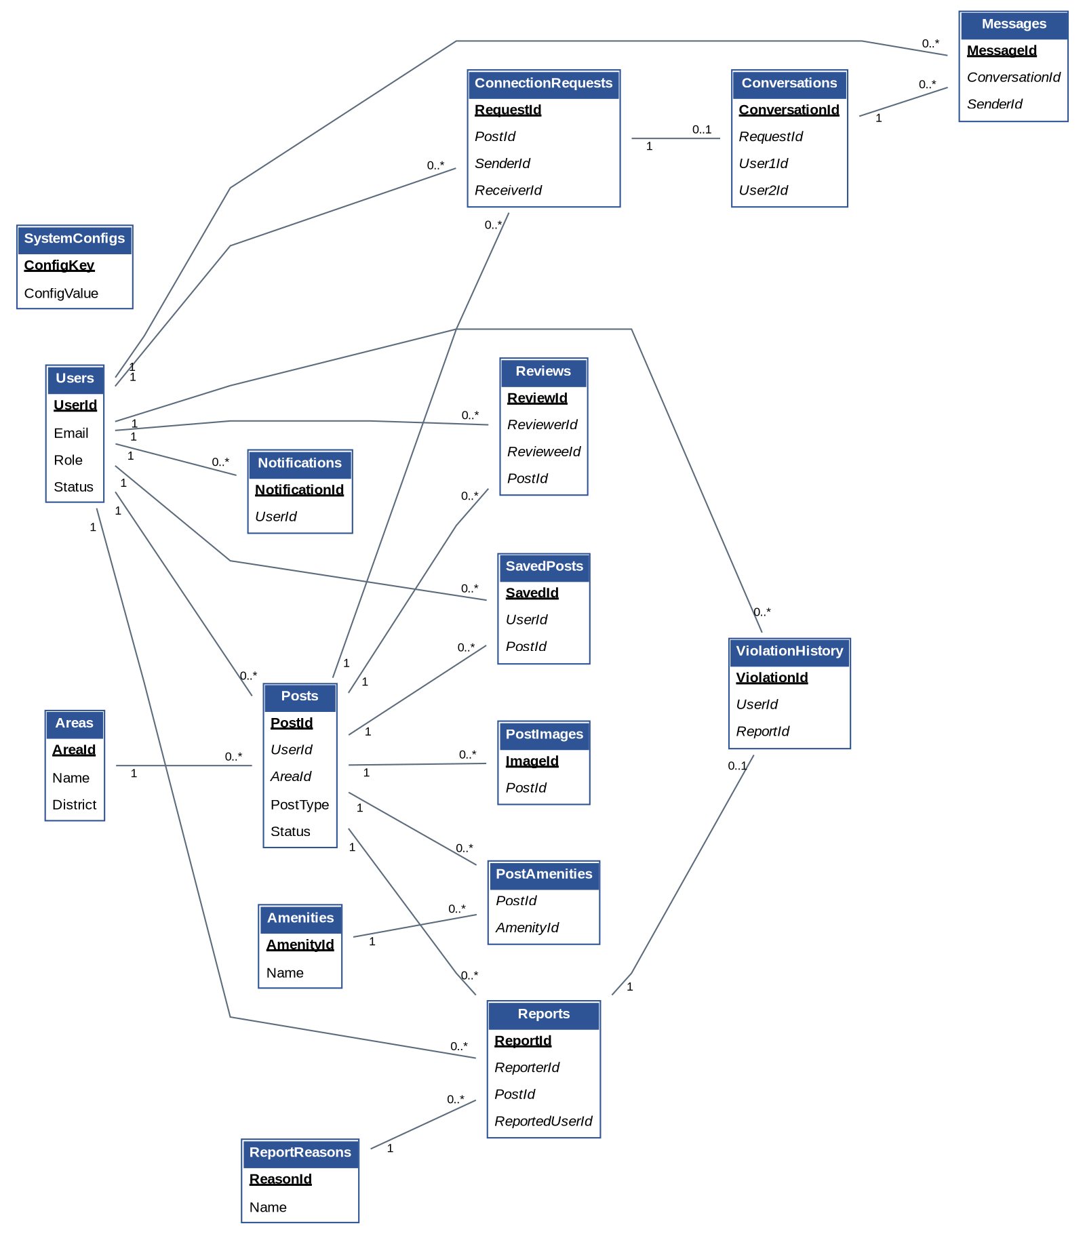
Hình 3-27. Sơ đồ thực thể – liên kết (ERD) mức khái niệm của hệ thống

3.8.5. Script T-SQL khởi tạo cơ sở dữ liệu (Microsoft SQL Server)
Script dưới đây khởi tạo toàn bộ 16 bảng dữ liệu của hệ thống trên Microsoft SQL Server, bao gồm các ràng buộc khóa chính, khóa ngoại, CHECK và UNIQUE tương ứng với các quy tắc nghiệp vụ đã trình bày ở mục 3.8.2.
Đoạn 3-1. Script T-SQL khởi tạo cơ sở dữ liệu RoommateFinderDB
CREATE DATABASE RoommateFinderDB;
GO
USE RoommateFinderDB;
GO

CREATE TABLE Users (
UserId BIGINT IDENTITY(1,1) PRIMARY KEY,
FullName NVARCHAR(100) NOT NULL,
Email NVARCHAR(100) NOT NULL UNIQUE,
PasswordHash NVARCHAR(255) NOT NULL,
Phone NVARCHAR(15) NULL,
Gender NVARCHAR(10) NULL CHECK (Gender IN (N'male', N'female', N'other')),
DateOfBirth DATE NULL,
Role NVARCHAR(20) NOT NULL DEFAULT N'user'
CHECK (Role IN (N'user', N'moderator', N'admin')),
Occupation NVARCHAR(20) NULL CHECK (Occupation IN (N'student', N'worker')),
SchoolOrCompany NVARCHAR(150) NULL,
AvatarUrl NVARCHAR(255) NULL,
Bio NVARCHAR(500) NULL,
AvgRating DECIMAL(3,2) NOT NULL DEFAULT 0,
Status NVARCHAR(15) NOT NULL DEFAULT N'active'
CHECK (Status IN (N'active', N'locked', N'banned')),
FailedLoginAttempts INT NOT NULL DEFAULT 0,
LockedUntil DATETIME2 NULL,
CreatedAt DATETIME2 NOT NULL DEFAULT SYSUTCDATETIME()
);

CREATE TABLE Areas (
AreaId INT IDENTITY(1,1) PRIMARY KEY,
Name NVARCHAR(100) NOT NULL,
District NVARCHAR(100) NULL,
City NVARCHAR(100) NOT NULL,
Latitude DECIMAL(9,6) NULL,
Longitude DECIMAL(9,6) NULL
);

CREATE TABLE Posts (
PostId BIGINT IDENTITY(1,1) PRIMARY KEY,
UserId BIGINT NOT NULL FOREIGN KEY REFERENCES Users(UserId),
PostType NVARCHAR(10) NOT NULL CHECK (PostType IN (N'has_room', N'seeking')),
Title NVARCHAR(150) NOT NULL,
Description NVARCHAR(2000) NULL,
Price DECIMAL(12,0) NOT NULL CHECK (Price >= 0),
AreaId INT NOT NULL FOREIGN KEY REFERENCES Areas(AreaId),
Address NVARCHAR(255) NULL,
Latitude DECIMAL(9,6) NULL,
Longitude DECIMAL(9,6) NULL,
CurrentOccupants INT NOT NULL DEFAULT 0,
NeededOccupants INT NOT NULL DEFAULT 1 CHECK (NeededOccupants >= 0),
PreferredGender NVARCHAR(10) NULL
CHECK (PreferredGender IN (N'male', N'female', N'any')),
Status NVARCHAR(12) NOT NULL DEFAULT N'pending'
CHECK (Status IN (N'pending', N'approved', N'rejected',
N'hidden', N'expired', N'closed')),
ViewCount INT NOT NULL DEFAULT 0,
CreatedAt DATETIME2 NOT NULL DEFAULT SYSUTCDATETIME(),
ExpiredAt DATETIME2 NULL
);

CREATE TABLE PostImages (
ImageId BIGINT IDENTITY(1,1) PRIMARY KEY,
PostId BIGINT NOT NULL FOREIGN KEY REFERENCES Posts(PostId) ON DELETE CASCADE,
ImageUrl NVARCHAR(255) NOT NULL,
SortOrder INT NOT NULL DEFAULT 0
);

CREATE TABLE Amenities (
AmenityId INT IDENTITY(1,1) PRIMARY KEY,
Name NVARCHAR(100) NOT NULL UNIQUE
);

CREATE TABLE PostAmenities (
PostId BIGINT NOT NULL FOREIGN KEY REFERENCES Posts(PostId) ON DELETE CASCADE,
AmenityId INT NOT NULL FOREIGN KEY REFERENCES Amenities(AmenityId),
PRIMARY KEY (PostId, AmenityId)
);

CREATE TABLE ConnectionRequests (
RequestId BIGINT IDENTITY(1,1) PRIMARY KEY,
PostId BIGINT NOT NULL FOREIGN KEY REFERENCES Posts(PostId),
SenderId BIGINT NOT NULL FOREIGN KEY REFERENCES Users(UserId),
ReceiverId BIGINT NOT NULL FOREIGN KEY REFERENCES Users(UserId),
Message NVARCHAR(500) NULL,
Status NVARCHAR(10) NOT NULL DEFAULT N'pending'
CHECK (Status IN (N'pending', N'accepted', N'rejected')),
CreatedAt DATETIME2 NOT NULL DEFAULT SYSUTCDATETIME(),
CONSTRAINT UQ_Request_SenderPost UNIQUE (PostId, SenderId)
);

CREATE TABLE Conversations (
ConversationId BIGINT IDENTITY(1,1) PRIMARY KEY,
RequestId BIGINT NOT NULL UNIQUE
FOREIGN KEY REFERENCES ConnectionRequests(RequestId),
User1Id BIGINT NOT NULL FOREIGN KEY REFERENCES Users(UserId),
User2Id BIGINT NOT NULL FOREIGN KEY REFERENCES Users(UserId),
CreatedAt DATETIME2 NOT NULL DEFAULT SYSUTCDATETIME()
);

CREATE TABLE Messages (
MessageId BIGINT IDENTITY(1,1) PRIMARY KEY,
ConversationId BIGINT NOT NULL
FOREIGN KEY REFERENCES Conversations(ConversationId),
SenderId BIGINT NOT NULL FOREIGN KEY REFERENCES Users(UserId),
Content NVARCHAR(1000) NOT NULL,
SentAt DATETIME2 NOT NULL DEFAULT SYSUTCDATETIME(),
IsRead BIT NOT NULL DEFAULT 0
);

CREATE TABLE Reviews (
ReviewId BIGINT IDENTITY(1,1) PRIMARY KEY,
ReviewerId BIGINT NOT NULL FOREIGN KEY REFERENCES Users(UserId),
RevieweeId BIGINT NOT NULL FOREIGN KEY REFERENCES Users(UserId),
PostId BIGINT NOT NULL FOREIGN KEY REFERENCES Posts(PostId),
Rating TINYINT NOT NULL CHECK (Rating BETWEEN 1 AND 5),
Comment NVARCHAR(500) NULL,
CreatedAt DATETIME2 NOT NULL DEFAULT SYSUTCDATETIME(),
CONSTRAINT UQ_Review_ReviewerPost UNIQUE (ReviewerId, PostId)
);

CREATE TABLE SavedPosts (
SavedId BIGINT IDENTITY(1,1) PRIMARY KEY,
UserId BIGINT NOT NULL FOREIGN KEY REFERENCES Users(UserId),
PostId BIGINT NOT NULL FOREIGN KEY REFERENCES Posts(PostId),
SavedAt DATETIME2 NOT NULL DEFAULT SYSUTCDATETIME(),
CONSTRAINT UQ_Saved_UserPost UNIQUE (UserId, PostId)
);

CREATE TABLE ReportReasons (
ReasonId INT IDENTITY(1,1) PRIMARY KEY,
Name NVARCHAR(150) NOT NULL
);

CREATE TABLE Reports (
ReportId BIGINT IDENTITY(1,1) PRIMARY KEY,
ReporterId BIGINT NOT NULL FOREIGN KEY REFERENCES Users(UserId),
PostId BIGINT NULL FOREIGN KEY REFERENCES Posts(PostId),
ReportedUserId BIGINT NULL FOREIGN KEY REFERENCES Users(UserId),
ReasonId INT NOT NULL FOREIGN KEY REFERENCES ReportReasons(ReasonId),
Description NVARCHAR(500) NULL,
Status NVARCHAR(10) NOT NULL DEFAULT N'pending'
CHECK (Status IN (N'pending', N'resolved', N'dismissed')),
HandledBy BIGINT NULL FOREIGN KEY REFERENCES Users(UserId),
HandledAt DATETIME2 NULL,
CreatedAt DATETIME2 NOT NULL DEFAULT SYSUTCDATETIME(),
CONSTRAINT CK_Report_Target CHECK (
(PostId IS NOT NULL AND ReportedUserId IS NULL) OR
(PostId IS NULL AND ReportedUserId IS NOT NULL)
)
);

CREATE TABLE ViolationHistory (
ViolationId BIGINT IDENTITY(1,1) PRIMARY KEY,
UserId BIGINT NOT NULL FOREIGN KEY REFERENCES Users(UserId),
ReportId BIGINT NULL FOREIGN KEY REFERENCES Reports(ReportId),
Level NVARCHAR(15) NOT NULL CHECK (Level IN (N'light', N'medium', N'severe')),
Action NVARCHAR(20) NOT NULL
CHECK (Action IN (N'warning', N'hide_post', N'lock_account')),
Note NVARCHAR(500) NULL,
HandledBy BIGINT NOT NULL FOREIGN KEY REFERENCES Users(UserId),
CreatedAt DATETIME2 NOT NULL DEFAULT SYSUTCDATETIME()
);

CREATE TABLE Notifications (
NotificationId BIGINT IDENTITY(1,1) PRIMARY KEY,
UserId BIGINT NOT NULL FOREIGN KEY REFERENCES Users(UserId),
Type NVARCHAR(30) NOT NULL,
Content NVARCHAR(500) NOT NULL,
IsRead BIT NOT NULL DEFAULT 0,
CreatedAt DATETIME2 NOT NULL DEFAULT SYSUTCDATETIME()
);

CREATE TABLE SystemConfigs (
ConfigKey NVARCHAR(50) PRIMARY KEY,
ConfigValue NVARCHAR(255) NOT NULL,
Description NVARCHAR(255) NULL
);
GO

3.8.6. Thiết kế kiến trúc hệ thống
Hệ thống được thiết kế theo kiến trúc Client – Server ba tầng, tách biệt rõ tầng trình diễn, tầng ứng dụng/dịch vụ và tầng dữ liệu, giúp dễ bảo trì, kiểm thử độc lập từng tầng và có thể mở rộng thêm client (ứng dụng di động) trong tương lai mà không cần thay đổi tầng backend.
- Tầng trình diễn: ứng dụng ReactJS + TypeScript chạy trên trình duyệt theo mô hình SPA, giao tiếp với tầng ứng dụng qua HTTPS bằng các lời gọi RESTful API kèm JWT Bearer Token, và qua WebSocket (SignalR) cho chức năng chat/thông báo thời gian thực.
- Tầng ứng dụng/dịch vụ: ASP.NET Core Web API tổ chức theo mô hình Controller – Service – Repository; middleware xác thực JWT và phân quyền theo Role được áp dụng cho từng nhóm endpoint tương ứng với vai trò Người dùng/Người kiểm duyệt/Admin; SignalR Hub xử lý riêng kênh giao tiếp thời gian thực.
- Tầng dữ liệu: Entity Framework Core đóng vai trò ORM ánh xạ các lớp thực thể C# với các bảng trong Microsoft SQL Server; ảnh tin đăng và ảnh đại diện được lưu trữ dưới dạng tệp tĩnh (wwwroot) hoặc dịch vụ lưu trữ đám mây khi triển khai thực tế.

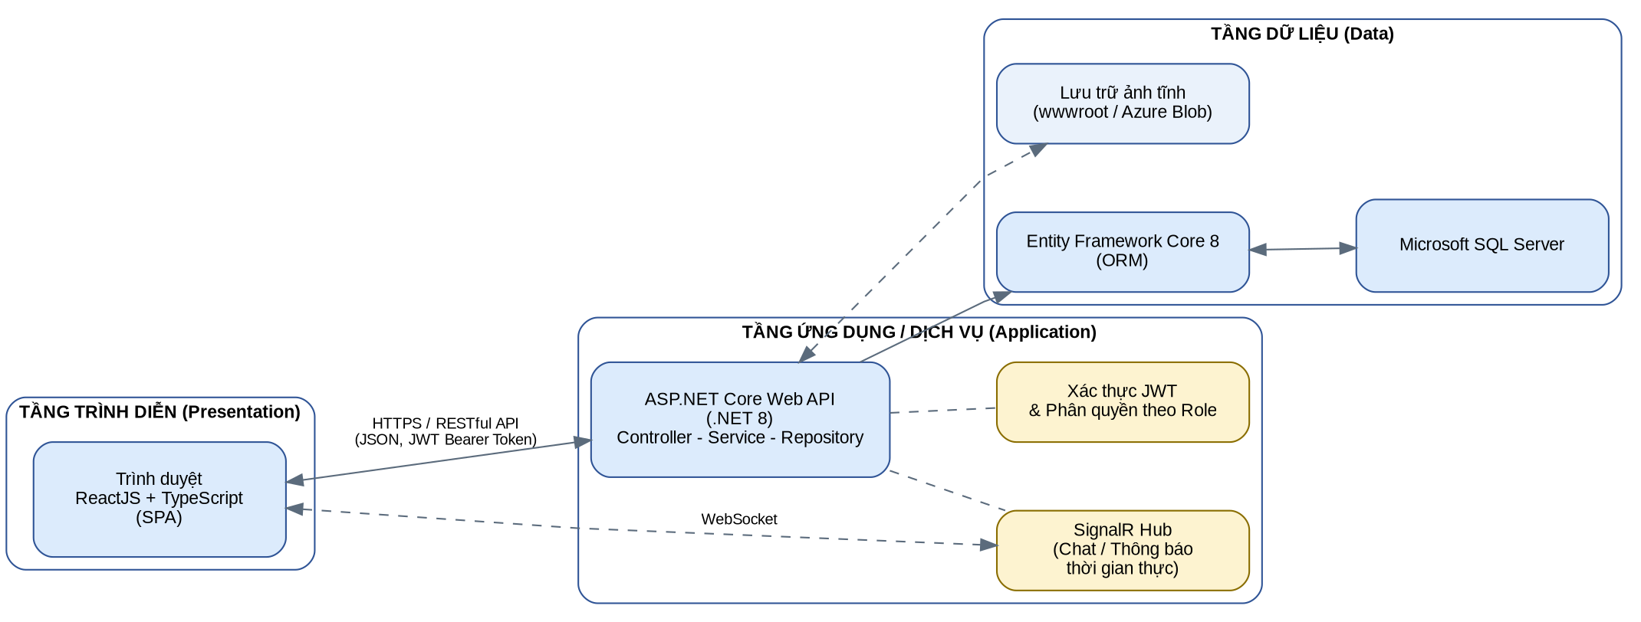
Hình 3-28. Sơ đồ kiến trúc tổng thể của hệ thống

